Федеральное государственное бюджетное образовательное учреждение
высшего профессионального образования

Санкт-Петербургский государственный университет
Институт «Высшая школа менеджмента»

Совершенствование управления продажАМИ логистических услуг компании «СИ ЛАЙНС»

Выпускная квалификационная работа студентки 4 курса бакалаврской программы, профиль – Логистика

Томашевской Дарьи Викторовны

Научный руководитель: д.э.н., профессор КАЗАНЦЕВ Анатолий Константинович

Санкт-Петербург
2021

Заявление о самостоятельном выполнении выпускной квалификационной работы
Я, Томашевская Дарья Викторовна, студентка 4 курса направления 38.03.02 «Менеджмент» (профиль подготовки – Логистика), заявляю, что в моей выпускной квалификационной работе на тему «Совершенствование управления продажами логистических услуг компании «СИ ЛАЙНС», представленной в службу обеспечения программ бакалавриата для последующей передачи в государственную аттестационную комиссию для публичной защиты, не содержится элементов плагиата. Все прямые заимствования из печатных и электронных источников, а также из защищённых ранее курсовых и выпускных квалификационных работ, кандидатских и докторских диссертаций имеют соответствующие ссылки.
Мне известно содержание п. 9.7.1 Правил обучения по основным образовательным программам высшего и среднего профессионального образования в СПбГУ о том, что «ВКР выполняется индивидуально каждым студентом под руководством назначенного ему научного руководителя», и п. 51 Устава федерального государственного бюджетного образовательного учреждения высшего профессионального образования «Санкт-Петербургский государственный университет» о том, что «студент подлежит отчислению из Санкт-Петербургского университета за представление курсовой или выпускной квалификационной работы, выполненной другим лицом (лицами)».

___________________________ (Подпись студента)
_________01.06.2021__________(Дата)

Оглавление
ВВедение 4
Глава 1. Анализ организационно-экономических условий деятельности компании «СИ ЛАЙНС» 6
1.1 Общая характеристика компании «СИ ЛАЙНС» 6
1.2 Описание основных бизнес-процессов компании 11
1.3 Проблемы и направления совершенствования управления продажами компании…. 19
Выводы по главе 1 21
Глава 2. Теоретические основы и инструменты управления продажами логистичеких услуг 23
2.1 Ключевые концепции управления продажами 23
2.2 CRM как инструмент управления продажами 34
2.3 Инструменты имитационного моделирования бизнес-процессов 46
Выводы по главе 2 49
Глава 3. Предложения по совершенствованию управления продажами компании и оценка их эффективности 51
3.1 Блок-схема актуализации системы управления продажами в компании 51
3.2 Выбор формата CRM для компании 54
3.3 Имитационное моделирование бизнес-процесса продаж в компании «СИ ЛАЙНС» 59
3.4 Оценка экономической эффективности от реализации изменений 68
Выводы по главе 3 77
Заключение 79
Список использованной литературы 82
Приложения 85
Приложение 1. Вопросы для проведения глубинного интервью с руководителем «СИ ЛАЙНС» 85
Приложение 2. Операционная и аналитическая CRM 86
Приложение 3. Порядок успешного внедрения CRM 88
Приложение 4. Интерфейс 1С:CRM 89
Приложение 5. Отзыв компании 90

ВВедение
Объектом исследования выпускной квалификационной работы является компания «СИ ЛАЙНС», оказывающая услуги по фрахтованию тоннажа в сфере морских грузоперевозок. Предметом исследования выступает система управления продажами в компании. «СИ ЛАЙНС» - российская компания, базирующаяся в Санкт-Петербурге – распространяет свою деятельность на несколько морских регионов и работает как с российскими, так и с иностранными компаниями. В данной работе предлагается ряд рекомендаций по совершенствованию проблемных областей, выявленных в организации процесса продаж в компании.
Актуальность выпускной квалификационной работы обусловлена тем, что объемы мирового рынка морского фрахта стабильно растут и продолжат расти в следующие 2 года. Причиной роста рынка является спрос на услуги морских грузоперевозок и фрахтования тоннажа. Последние несколько лет именно клиенты оказывают влияние на бизнес-процессы компании. Без покупателей провайдеры логистических услуг рискуют потерять бизнес. Именно поэтому игрокам фрахтового рынка необходимо иметь преимущества перед конкурентами. Добиться преимуществ можно за счет качественной, удобной и эффективной организации процесса продаж, экономящей не только временные ресурсы клиента, но и позволяющей компании обрабатывать бОльшее количество заявок.
Целью данной работы является разработка предложений по совершенствованию существующей в компании системы управления продажами.
Для достижения цели были поставлены следующие задачи:
- Проанализировать организационно-экономические условия деятельности компании;
- Выявить проблемные области в управлении продажами;
- Изучить инструменты для совершенствования управления продажами;
- Разработать методическую схему актуализации управления продажами;
- Выбрать формат CRM для компании;
- Построить имитационные модели процесса продаж в компании;
- Дать оценку экономической эффективности предложенным рекомендациям.
Выпускная квалификационная работа состоит из трех глав, заключения, списка использованной литературы и приложений.
В первой главе «Анализ организационно-экономических условий деятельности компании «СИ ЛАЙНС» описываются направления, масштабы деятельности и роль компании на фрахтовом рынке. Кроме того, приводится детальное описание и анализ основных бизнес-процессов компании, составляющих единый процесс продаж, а также выявление проблемных областей в управлении продажами.
Во второй главе изучаются теоретические аспекты управления продажами, инструменты выстраивания процесса продаж в сопоставлении с условиями организации процесса продаж в компании «СИ ЛАЙНС». Затем подробно рассматриваются такие инструменты как CRM-система на примере сравнительного анализа CRM-систем, а также возможности инструментов имитационного моделирования бизнес-процессов.
В третьей главе представлены предложения по улучшению системы управления продажами в компании «СИ ЛАЙНС» на основе изученных во второй главе инструментов: разрабатывается методика по актуализации процесса продаж в компании и строится блок-схема. В соответствии с методикой делается выбор формата CRM-системы для компании. Наконец, в данной главе моделируются усовершенствованные стадии процесса продаж с помощью инструмента имитационного моделирования ARIS и дается оценка экономической эффективности предложенных рекомендаций.
В заключении приводятся практические рекомендации по совершенствованию управления продажами в компании «СИ ЛАЙНС», методика их внедрения, а также экономическое обоснование целесообразности предложенных рекомендаций для компании. Системный и грамотный подход к внедрению рекомендаций позволит «СИ ЛАЙНС» прийти к автоматизации бизнес-процессов и вывести управление продажами на новый уровень.
В качестве инструментария при написании выпускной квалификационной работы используются результаты структурированного интервью с руководителем компании «СИ ЛАЙНС», вопросы которого представлены в приложении, внутренняя документация, моделирование бизнес–процессов, методическая блок-схема, сравнительный анализ, современные концепции управления продажами, а также личные наблюдения как результат прохождения производственной практики в изучаемой компании.
В качестве вторичных источников информации используются научная литература, теоретические и аналитические исследования, интернет-ресурсы.

Глава 1. Анализ организационно-экономических условий деятельности компании «СИ ЛАЙНС»

Общая характеристика компании «СИ ЛАЙНС»
Компания «СИ ЛАЙНС» (SEA LINES) - независимый фрахтовый брокер, оказывающий логистические услуги в сфере морских грузоперевозок. Компания осуществляет деятельность на российском и международном рынках с 2015 г. Головной и единственный офис «СИ ЛАЙНС» располагается в г. Санкт-Петербург. Организационная форма предприятия – общество с ограниченной ответственностью, а уставной капитал равен 10 тыс. руб.
Компания является посредником между грузо- и судовладельцами и оказывает широкий спектр логистических услуг, таких как: фрахтование тоннажа (судов), фрахтовый аутсорсинг и ведение грузоперевозки, таможенное оформление и работа с таможенными органами, экспедирование грузов и аналитика фрахтового рынка.
К целям «СИ ЛАЙНС», задающим направление развития, относятся ежедневное предоставление качественного сервиса клиентам, построение долгосрочных взаимоотношений с контрагентами, становление компании как связующего звена в глобальной транспортной сети. В миссии компания провозглашает предоставление доступного, последовательного и соответствующего международным стандартам сервиса, который открывает возможности клиентам компании и добавляет ценность их продуктам.
Географические границы рынка, на котором «СИ ЛАЙНС» оказывает услуги, включают в себя Азово-Черноморский, Балтийский, Каспийский регионы. Компания также обслуживает перевозки по Средиземному морю, Персидскому заливу, Атлантическому океану и внутренним водам России. Нижний и верхний лимит объема судовых партий, с которыми работает компания, 2 и 70 тыс. тонн соответственно. В среднем ежегодно компания обслуживает грузоперевозки с суммарным объемом более 200 тыс.тонн.
Компания более 5-ти лет ведет свою деятельность, но наиболее успешно себя показала в 2019 г. Об этом свидетельствуют финансовые показатели компании за 2017 - 2019 гг., которые представлены ниже в таблице (Табл. 1).
- Финансовые показатели «СИ ЛАЙНС» 2017-2019 гг. (Источник: SPARK-Interfax)
Год | Доходы, руб. | Выручка, руб. | Расходы, руб. | Чистая прибыль, руб.
2017 | 877 000 | 874 000 | 868 000 | 7 000
2018 | 1 228 000 | 774 000 | 1 223 000 | -5 000
2019 | 4 619 000 | 4 486 000 | 2 782 000 | 1 802 000

Финансовые показатели свидетельствуют о том, что компании потребовалось более 4-ех лет, чтобы выйти на устойчивую положительную прибыль. По данным о доходах компании и росте этого показателя в 3,5 раза от 2018 к 2019 году можно судить о том, что «СИ ЛАЙНС» расширяла направления деятельности, активно привлекала клиентов и новых сотрудников в компанию. Данные о чистой прибыли компании за 2020 г. не представлены в цифрах, однако, по словам руководителя «СИ ЛАЙНС», значение этого показателя ниже в сравнении с предыдущим годом в следствие пандемии Covid 19.
Значения финансовых коэффициентов компании по результатам деятельности за 2019 год выше среднеотраслевых в России для микропредприятий. Так, например, оборачиваемость средств в днях равна 80 для «СИ ЛАЙНС» и 44 по России. Рентабельность продаж за 2019 г. составила чуть более 40%, что является очень хорошим показателем.
Вследствие того, что на рынке морских грузоперевозок в основном встречаются компании с дифференцированным продуктом и вертикально интегрированные, многие из них имеют собственный морской транспорт, оказывают широкий спектр услуг. Как следствие этого, компаний, связывающих фрахтователя и судовладельца, оказывающих в чистом виде брокерские и сопутствующие услуги, в России и на мировом рынке не так много. Конкурентов «СИ ЛАЙНС» в России предельно мало. Это организации, занимающиеся фрахтованием и экспедированием грузов, не имея собственного флота. Ниже в таблице представлены 5 основных конкурентов «СИ ЛАЙНС» в России.

- Конкуренты «СИ ЛАЙНС» (Источник: составлено автором)
Компания | Сфера деятельности | Регион | Чистая прибыль 2019 г., руб.
Инмарин | Фрахтование сухогрузов | Санкт-Петербург | 1 335 000
Кредо-Транс | Фрахтование судов | Санкт-Петербург | 11 074 000
Кола Фрахт | Фрахтование судов, брокерские услуги | Мурманск | Неизвестно
Солна | Фрахтование судов, агентирование, экспедирование | Ейск, Краснодарский край | Неизвестно

Структура «СИ ЛАЙНС» является функциональной, так как компания состоит из функциональных подразделений, каждое из которых отвечает за определенную деятельность бизнеса. Графическая схема структуры компании на 2020 год представлена на рисунке 1.
Основателем компании и по совместительству генеральным директором является А. Куликов. Руководитель является официальным представителем компании на переговорах и международных мероприятиях, принимает основные решения. Статус главного помощника директора в решении административных задач несет его ассистент, в круг обязанностей которого входит и управление человеческими ресурсами. Структура компании включает в себя 5 основных отделов: фрахтовый отдел, отделы финансов и маркетинга, IT-поддержка, административный отдел. Фрахтовый отдел условно включает себя 3 подотдела: отдел по работе с грузовладельцами, отдел по работе с судовладельцами и отдел по аналитике. Между тем отделы финансов, IT и маркетинга находятся на аутсорсинге, и специалисты, оказывающие «СИ ЛАЙНС» услуги в упомянутых функциональных областях, не входят в штат сотрудников компании. На конец 2018 года в компании насчитывалось лишь 3 официальных сотрудника. По данным на август 2020 год в штате «СИ ЛАЙНС» числятся 6 сотрудников. Суммарно в команде предприятия работают 10 человек, не включая стажеров. Главные причины роста численности сотрудников – расширение клиентской базы и рост спроса на логистические услуги, выход на новые рынки, а также активное привлечение в компанию молодых специалистов для работы на постоянной основе после прохождения стажировки во фрахтовом отделе.

- Структура Sea Lines (Источник: составлено автором)
По теории «психологического развития организации» Фредерика Лалу «СИ ЛАЙНС» занимает переходное место между организацией оранжевого типа и зеленой организации. В компании поощряется ответственность и креативный подход к решению проблем (признаки оранжевой организации), а также присутствует ярко выраженная культура заинтересованности в деле и самоотдача, не заметна строгая иерархия внутри коллектива (признаки зеленой организации).
Так как деятельность компаний, оказывающих услуги по морской грузоперевозке и сопутствующие услуги, относится к сфере B2B, клиентами «СИ ЛАЙНС» в 100% случаях являются юридические лица. Они представляют собой крупные промышленные отечественные и зарубежные предприятия сельскохозяйственной, химической, лесоперерабатывающей, металлургической отраслей, а также торговые дома. В среднем компания ведет около 20 заказов в месяц и имеет доверительные долгосрочные взаимоотношения с более 50 клиентами. В их список входят такие известные компании как: Glencore, Hakan Agro, Arcelormittal, СтройСервис, ФосАгро, Юг Руси, Магнитогорский металлургический комбинат и др. Помимо этого, «СИ ЛАЙНС» установила партнерские отношения с судовладельцами и судовыми линиями России и Европы таких как: Северо-Западное и Волжское пароходства, Hansa, Solar, Evomarine , и портами: Морской порт «Санкт-Петербург», порты «Азов», «Ростов», «Астрахань», Рижский морской порт, Морской порт Гамбурга и т.д.
Несмотря на то, что компания обслуживает импорт иностранных компаний, более 60% всех клиентов «СИ ЛАЙНС» приходится на долю отечественных предприятий (Рис. 2). Часто компания взаимодействует с турецкими, китайскими, европейскими компаниями, импортирующих грузы из Прибалтики, Атлантики или Черноморского региона. Российские компании чаще всего обращаются с экспортными операциями. «СИ ЛАЙНС» обслуживает перевозки по базисам Инкотермс CIF, если фрахтователем является грузоотправитель, и FOB, если фрахтователем является грузополучатель.

- Географическое распределение клиентов «СИ ЛАЙНС» (Источник: составлено автором по внутренней отчетности)
Говоря о типе грузов, на перевозке которых специализируется «СИ ЛАЙНС» (Рис. 3), можно выделить сухие насыпные грузы (dry bulk cargo) и генеральные грузы, включая металлы, пакетные или контейнерные грузы, проектные тяжеловесные грузы (general cargo). К первым относятся все виды зерновых культур, уголь, соль, сахар, природные ископаемые, удобрения. В список генеральных грузов, которые транспортируют клиенты «СИ ЛАЙНС», входят лесоматериалы, металлоконструкции и металлолом, рельсы, трубы, проектные конструкции. Наиболее популярные виды перевозимых грузов – это сухогрузы, зерно и удобрения, транспортируемые судовыми партиями, когда партия товара используется для загрузки одного судна и отправляется в один порт назначения.

Массовые
Типы грузов, обслуживаемых компанией
Генеральные
насыпные
навалочные
лесоматериалыные
контейнерные
тарные
металлы
тяжеловесныеы
- Типы грузов, обслуживаемых «СИ ЛАЙНС» (Источник: составлено автором)
Услугами компании, которая пользуется наибольшим спросом среди ее клиентов, является фрахтование судна и фрахтовый аутсорсинг, реже клиенты обращаются за полным комплексом сопровождающих услуг и экспедированием груза.
Хотя большинство компаний могут справиться со своими транспортными потребностями без посторонней помощи, многие в любом случае предпочитают работать с фрахтовым брокером из-за множества преимуществ, которые приносят его услуги. Будучи фрахтовым брокером, «СИ ЛАЙНС» ежедневно помогает грузоотправителям сэкономить деньги, используя свои связи с перевозчиками для заключения лучших сделок. Судовладельцы, в свою очередь, тоже заинтересованы предлагать конкурентоспособные тарифы на перевозку, поскольку «СИ ЛАЙНС» помогает им максимально заполнить суда грузом. Другая задача «СИ ЛАЙНС» - экономия времени грузовладельцам на поиск грузоперевозчиков, на анализ ситуации на рынке фрахта, а также на ведение переговоров в процессе заключения сделки. «СИ ЛАЙНС» заинтересована в построении долгосрочных взаимоотношений с клиентами, поэтому все перевозчики проходят тщательную проверку на надежность. Таким образом, компания всегда стремится предоставлять свои услуги качественно и своевременно.

Описание основных бизнес-процессов компании
Бизнес-процессы фрахтового брокера слегка отличаются от операционных процессов, происходящих в транспортно-логистических компаниях. Если в последнем случае перевозчик взаимодействует только с одним контрагентом – грузовладельцем, то фрахтовый брокер взаимодействует с двумя сторонами: принципалом-фрахтователем и принципалом-судовладельцем. Именно это двухстороннее взаимодействие вносит свои сложности и особенности в деятельность фрахтовых брокеров. Ниже представлена блок-схема последовательности подпроцессов, происходящих в компании «СИ ЛАЙНС» (Рис.4), а также подробное описание каждого процесса с его критической оценкой.

- Бизнес-процессы компании «СИ ЛАЙНС» (Источник: составлено автором)
- Поиск фрахтователей. Работа по поиску клиентов начинается с фрахтового отдела. К ней привлечены 5 менеджеров, а также стажеры компании. Все этапы данного процесса регламентированы в письменной форме в специальной «Инструкции по работе с фрахтователями». Поиск клиентов осуществляется с помощью следующих источников:
  - новостные сайты, онлайн-журналы на тематику морских грузоперевозок;
  - тематические онлайн-площадки с объявлениями о продаже продукции (например, zol.ru);
  - тематические конференции и форумы (поиск списков участников и гостей, запрос списков по почте);
  - поисковые запросы в Яндекс, Google по словам «экспортеры», «импортеры», «трейдеры», «продажа продукции/покупка» и пр.;
  - информация от партнеров (брокеров, агентов, экспедиторов, причалов, элеваторов).
Каждая найденная торговая или промышленная компания заносится в базу клиентов в MS Excel во вкладку для проверки компаний, проверяется на дубли (возможно, что компания уже проходила проверку менеджером). Далее осуществляется поиск контактов компании, изучение ее деятельности. Затем менеджер через онлайн-телефонию, к которой подключена вся компания, осуществляет звонок в офис компании. Разговор ведется по скрипту, который доступен всем менеджерам и стажерам. В скрипте прописаны ответы на всевозможные вопросы со стороны потенциального клиента на русском, английском, испанском, китайском и немецком языках. Так как 40% клиентов «СИ ЛАЙНС» – зарубежные компании, знание как минимум 1 иностранного языка является обязательным требованием для сотрудников и стажеров. При разговоре с компанией менеджер пытается установить контакт с лицом, принимающее решение о транспортировке груза (далее «ЛПР»), собрать необходимую для классификации клиента информацию, которая включает в себя:
- порты погрузки и выгрузки
- тип груза, его количество
- нормы погрузки и выгрузки
- даты готовности груза к отправке
- идея ставки фрахта
Возможно несколько вариантов исхода разговора: 1) компания не транспортирует груз по морю; 2) компания уже имеет своего фрахтового брокера; 3) компания работает напрямую с судовладельцами; 4) ЛПР просит прислать презентацию «СИ ЛАЙНС» на электронную почту. Во втором и третьем случае менеджеру важно аргументировать возражения компании в свою пользу, фактами продемонстрировать надежность «СИ ЛАЙНС» и преимущества от сотрудничества. Применение различных техник убеждения и правильного аргументирования своей позиции является важным инструментом успешных продаж, особенно в сфере брокерства. В зависимости от успеха звонка, менеджер сегментирует компании в Excel по 6-ти критериям:
- есть судовые партии\индикация груза\хотят сотрудничать\не хотят сотрудничать,
- нет соединения с ЛПР,
- недозвон\сброс разговора\непонимание языка,
- нерабочий номер\ликвидированная компания,
- отсутствие контактов компании в интернете,
- другое (компания не принадлежит к торговым или промышленным предприятиям)
В конце дня всем заинтересованным компаниям менеджер высылает презентацию о деятельности «СИ ЛАЙНС». На следующий день менеджер должен перезвонить потенциальному клиенту и узнать о решении о сотрудничестве. Также делаются звонки компаниям, ранее не взявшим трубку, а также тем клиентам, которым в скором времени может потребоваться перевозка груза вновь. Для менеджеров установлены KPI, которые позволяют оценить их результативность: за 8-часовой рабочий день менеджер должен совершить 80 звонков, из которых 30 дозвонов и 2 выхода на ЛПР, и получить 3 заявки в неделю. Фактически, менеджер в среднем за неделю совершает 312 звонков или 62 звонка в день, что почти на 30% ниже нормы. Количество заявок варьируется от 2 до 3, то есть не всегда соответствует установленной норме. Большое количество клиентов привлекают стажеры, а менеджеры тратят рабочее время на ведение сделок клиентов.
Таким образом, менеджеры постоянно занимаются поиском новых клиентов, одновременно стараясь поддерживать связь с постоянными клиентами. Большую роль на этом начальном этапе продаж услуг компании играют стажеры, которые начинают свою карьеру в компании именно с холодных звонков – важного инструмента для получения заказов в сфере брокерства.
Оценка бизнес-процесса:
- операции, производимые менеджерами, регламентированы и прописаны в инструкции по работе с фрахтователями;
- используются неформальные (эвристические) методы принятия решений, такие как опыт и интуиция;
- технологическое обеспечение ограничено использованием телефонии, почтовыми сервисами и MS Office;
- менеджеры-исполнители достаточно компетентны и проходят регулярное обучение, стажеры-исполнители проходят базовое недельное обучение перед началом работы;
- показатели эффективности применяются для оценки результативности, но без выводов и корректировочных действий.
- Получение заявки от фрахтователя. В процессе совершения звонков потенциальным клиентам менеджер или стажер может сразу получить заявку на перевозку. Если клиент не совершает регулярную транспортировку грузов, то фрахтовый брокер может сильно выручать время от времени и экономить ресурсы клиента. Кроме того, менеджеры ежедневно отслеживают записи об отсроченных заказах и напоминают о себе звонками и письмами, чтобы получить заявку.
Заявка формируется при помощи сбора у клиентского ЛПР полной информации о грузе, направлении перевозки, местах погрузки и выгрузки, способах доставки груза в порт, желаемых датах отгрузки. У клиента также запрашивается идея ставки фрахта. Если клиент не осведомлен о ситуации на фрахтовом рынке, то задачей «СИ ЛАЙНС» становится аналитика региона планируемой перевозки и предоставление информации о величине ставок на фрахт. Так происходит в большинстве случаев. Как правило, заявка на котировку рынка подается за 2 недели до даты отгрузки. Ставка фрахта зависит от параметров индикации груза, описанных выше. Также влияние оказывает сезон, особенно на перевозку агрокультур.
Важно отметить, что услуга по аналитике рынка является бесплатной для фрахтователя. Однако от качества ее предоставления зависит получение «СИ ЛАЙНС» фрахтового ордера от клиента.
На аналитику фрахтового рынка менеджеру дается 1 день, и в эти сроки сотрудники обычно укладываются. После чего менеджер отправляет фрахтователю информацию о ставках, связывается с ним и уточняет о готовности оформить ордер на фрахтование судна.
Фрахтовый ордер обычно берется минимум за 2 недели до даты погрузки судна или примерно за 3 недели до даты отправления. Тогда у «СИ ЛАЙНС» есть достаточно времени, чтобы предложить клиенту наиболее выгодную сделку.
Оценка бизнес-процесса:
- операции, производимые менеджерами, письменно не регламентированы;
- используются неформальные (эвристические) методы принятия решений, такие как опыт и интуиция (не считая аналитику рынка);
- технологическое обеспечение ограничено использованием телефонии, почтовыми сервисами и MS Office;
- менеджеры-исполнители достаточно компетентны;
- показатели эффективности применяются для оценки результативности, но без выводов и корректировочных действий
- Поиск судна. Поисками судовладельцев также занимаются менеджеры фрахтового отдела, а также стажеры на втором этапе стажировки. Все этапы данного процесса регламентированы в письменной форме в специальной «Инструкции по работе с судовладельцами». Процесс начинается со сбора информации на таких специализированных сайтах, как: marinetraffic.com, explorer.net, fleetphoto.ru, balticshipping.com. Эти источники содержат информацию о флоте и его судовладельцах. Далее происходит поиск официальных сайтов судовладельцев с целью их изучения перед звонком, контактов компании. Важно, чтобы компания владела балкерными или многоцелевыми судами, которые подходят под грузы, с которыми работает «СИ ЛАЙНС». Затем совершается звонок найденной компании для связи с ЛПР и уточнения данных о регионах плавания, перевозимых грузах, количестве судов, их размерах и грузоподъемности. Кроме того, уточняется информация о ближайшем открытии флота, т.е. о готовности к погрузке товара на судно, и датах плавания в ближайшем будущем. Далее менеджер «СИ ЛАЙНС» оставляет электронный адрес компании с просьбой судовладельца отправлять «СИ ЛАЙНС» позиционный лист. Если оператор соглашается, то «СИ ЛАЙНС» становится негласным партнером перевозчика и может в будущем предлагать грузы своих клиентов. Наконец, все компании-операторы, которым были совершены звонки, заносятся в сводную таблицу Excel со всей полученной при звонке информацией и сегментируются по следующим критериям:
- добавили\отказались добавлять в позиционный лист
- временно не возят грузы\перезвонить позже
- недозвон, но номер рабочий
- номер нерабочий\сброс звонка
В зависимости от сегментации выбирается дальнейшая стратегия по взаимодействию с операторами.
Абсолютное большинство судовладельцев, с которыми связываются менеджеры, относятся к зарубежным компаниям. В процессе звонка судовым операторам менеджерам также приходится работать с возражениями и применять различные техники личных продаж, чтобы убедить судовладельца в надежности «СИ ЛАЙНС» и выгодах для обеих сторон.
Оценка бизнес-процесса:
- операции, производимые менеджерами, письменно регламентированы;
- используются неформальные (эвристические) методы принятия решений, такие как опыт и интуиция;
- технологическое обеспечение ограничено использованием телефонии, почтовыми сервисами и MS Office;
- менеджеры-исполнители достаточно компетентны, стажеры проходят предварительное обучение;
- показатели эффективности на данном этапе применяются для оценки результативности стажеров, но не менеджеров.
- Организация перевозки. Данный процесс начинается в случае, если «СИ ЛАЙНС» получает фрахтовый ордер от грузовладельца. Компания приступает к фрахтованию судна. Во-первых, менеджер проверяет полученную от клиента информацию в заявке и уточняет при необходимости отсутствующие детали. Затем в соответствии с параметрами запроса менеджер ищет походящих партнеров-судовладельцев в базе данных. Одновременно с этим менеджер обязан ежедневно проверять присылаемый судовладельцами позиционный лист, чтобы быстро ориентироваться в актуальных предложениях. Некоторые судовладельцы также присылают информацию о свободном тоннаже на судне. Менеджер проверяет позиционные листы, сопоставляет даты отхода суден и высылает нескольким операторам условные предложения. На этом этапе начинается стадия переговоров с судовладельцами. В процессе переговоров судовладелец сообщает менеджеру о готовности перевозить конкретный груз и ставку фрахта. Менеджер, в свою очередь, передает информацию фрахтователю и ждет его согласия и готовность идти на уступки. С крупными компаниями менеджеру работать легче, т.к. такие клиенты уже имеют собственные твердые условия чартера, и стадия переговоров укорачивается. Менеджеры «СИ ЛАЙНС» становятся посредниками между грузовладельцами и судовыми операторами, защищая интересы первых в процессе переговоров. Когда клиент готов принять найденное предложение, он может указать свои замечания или те условия, которые точно неприемлемы для него. Как правило, менеджеру приходится несколько раз обговаривать с обеими сторонами ставку фрахта и нормы погрузочных работ. Когда последняя сторона больше не имеет замечаний, менеджер сообщает другой стороне о принятии сделки и фиксации судна за грузом.
Следующая не менее важная задача менеджера – подготовка договора фрахтователя с сохранением всех обговоренных выше условий в минимальные сроки. Документы высылаются на подпись судовладельцу вместе с договором «СИ ЛАЙНС» на выплату брокерской комиссии, который готовится в программе 1С: Предприятие. Также в этой программе менеджер готовит акт оказания услуг, а также поручение на организацию перевозки.
После заключения сделки клиент может отказаться от дальнейшей помощи «СИ ЛАЙНС» и вправе сам вести координацию доставки и погрузки груза в порт. Иногда менеджер продолжает общение с агентами в порту погрузки вплоть до завершения погрузочных работ. Выбор зависит от того, какую услугу выбрал клиент. В основном менеджеры «СИ ЛАЙНС» занимаются фрахтованием судна, а услуга сопровождения груза менее популярна. На поиск судна и подготовку документов фрахтователя менеджеру дается 1 неделя, часто этот показатель превышает норму на 2 дня за счет того, что задачи менеджера по ведению сделки с конкретным клиентом нигде не обозначены.
Оценка бизнес-процесса:
- операции, производимые менеджерами, письменно не регламентированы, задачи по ведению клиента не обозначаются;
- используются неформальные (эвристические) методы принятия решений, такие как опыт и интуиция;
- технологическое обеспечение ограничено использованием телефонии, почтовыми сервисами, MS Office и программой 1С;
- менеджеры-исполнители достаточно компетентны;
- показатели эффективности на данном этапе применяются для оценки результативности менеджеров, но без выводов и корректировки действий.
- Координация перевозки. На последнем этапе задачей менеджеров является контроль за тем, чтобы обе стороны соблюдали условия договора. Так как «СИ ЛАЙНС» представляет интересы фрахтователя, то менеджеры обязаны проследить за тем, чтобы фрахт был оплачен вовремя. После того, как груз был получен на другом конце, менеджер в течение 2-ух дней связывается с клиентом, чтобы убедиться в том, что все прошло гладко, а также договаривается о дальнейшем сотрудничестве. На данном этапе менеджер всегда укладывается в сроки.
Оценка бизнес-процесса:
- операции, производимые менеджерами, письменно не регламентированы;
- используются неформальные (эвристические) методы принятия решений, такие как опыт и интуиция;
- технологическое обеспечение ограничено использованием телефонии, почтовыми сервисами и MS Office;
- менеджеры-исполнители достаточно компетентны;
- показатели эффективности на данном этапе применяются для оценки результативности менеджеров.
Таким образом, основные бизнес-процессы компании происходят во фрахтовом отделе, они и формируют единый процесс продаж в компании. Однако еще одним важным вспомогательным бизнес-процессом, связанным с продажами услуг компании, является маркетинг. Холодные звонки – это главный, но не основной инструмент продаж и взаимодействия с клиентами. В компании есть 2 специалиста, которые ведут странички компании в социальных сетях (ВКонтакте, Facebook, Instagram) на русском и английском языках, занимаются таргетинговой рекламой и продвижением компании, а также поиском международных тематических мероприятий – конференций и выставок, в которых «СИ ЛАЙНС» могла бы принять участие.

Проблемы и направления совершенствования управления продажами компании
В ходе детального описания бизнес-процессов и подпроцессов организации процесса продаж услуг компании были выявлены следующие слабые места, отражающиеся на результативности сотрудников и всей компании:
- На этапе поиска фрахтователей работа с клиентами ведется с помощью базы данных MS Excel. Хотя сотрудники работают в онлайн-версии документа и могут одновременно вносить изменения, дублирование информации и медленный поиск информации неизбежны. Перед тем, как совершить звонок потенциальному клиенту менеджерам приходится перепроверять вкладки базы MS Excel, чтобы удостовериться, что звонок компании совершается впервые. Говоря о цифрах, повторения обнаруживаются в среднем в 25% случаев. Более того, менеджеры не соблюдают единое форматирование документа и аналогичная информация, занесенная разными менеджерами или стажерами, может выглядеть по-разному, что затрудняет ее восприятие. Наконец, ведение клиентской базы в MS Excel ненадежно, так как данные могут быть случайно удалены или перемещены, либо не быть сохранены ввиду проблем с интернет-соединением. Все это приводит к тому, что менеджеры тратят много времени на ввод и проверку информации, что замедляет их работу по установке контакта с потенциальными клиентами. Чем меньше клиентов менеджеры привлекают, тем больше риски потери продаж, т.к. первая стадия продаж – установление контакта – не начинается.
- На этапе получения заявки от фрахтователей возникает проблема неравномерного спроса на услуги грузоперевозки из-за влияния фактора сезонности. Многие клиенты компании дают индикацию регулярного груза, но отсрочивают транспортировку, тем самым заявка теряется в данный момент. Так как «СИ ЛАЙНС» обслуживает перевозку зерновых культур и удобрений, спрос на первый тип груза падает в конце осени, а на удобрения - в конце лета. Компания не использует аналитические методы принятия решений для аналитики продаж, не отслеживает активность клиентов для предупреждения колебаний спроса. Как результат, происходит потеря продаж, к которым компания зачастую не готова.
- На этапе поиска судовладельцев возникает та же проблема, что и на первом этапе. Для работы с базой судовых операторов используется отдельный документ MS Excel. Сложности очевидны: дублирование информации, ненадежность хранения данных и отсутствие четкой систематизации и структурирования данных. В результате теряется много времени на поиск подходящего судна для фрахтователя. Как следствие, замедляется ход сделки и увеличивается цикл продаж.
- Практически на всех этапах присутствует проблема отсутствия прописанных действий, задач и статуса их выполнения по ведению сделки с конкретным клиентом. Менеджеру приходится держать в голове многие задачи, потому как этапы воронки продаж и их статус не фиксируются при помощи иных технологических средств кроме почтового сервиса. Как следствие, процесс продаж затягивается.
- Также на всех этапах прослеживается проблема с оценкой результативности сотрудников, вовлеченных в продажи. Нормы для показателей установлены, и менеджеры на них ориентируется в процессе выполнения задач. Однако системный анализ динамики эффективности отдельных менеджеров не ведется, при снижении показателей не предпринимаются действия по выявлению и устранению проблем. Как следствие, продуктивность сотрудников ничем не мотивируется, достижение общих целей компании замедляется.

- Подпроцессы продаж и выявленные в них проблемы (Источник: составлено автором)
Подпроцесс | Частные проблемные области | Общие проблемные области
Поиск фрахтователей | Дублирование информации в базе клиентов, отсутствие инструментария для качественного и быстрого управления данными | Отсутствие инструмента для постановки задач менеджеров и отслеживания хода сделки  Отсутствие инструмента для анализа динамики эффективности менеджеров
Получение заявки | Неравномерность получения заявок в течение года, отсутствие инструмента аналитики продаж для предупреждения волатильности спроса
Поиск судна | Дублирование информации в базе судовладельцев, отсутствие инструментария для качественного и быстрого управления данными
Организация перевозки | -
Координация перевозки | -

Таким образом, проблемные области были выявлены в организации большей части бизнес-процессов компании (Табл. 3). Возникающие сложности влияют на скорость и качество работы с клиентами в компании, а значит, создают проблемы для поддержания высокой эффективности всей системы управления продажами компании. В следующих главах данной работы рассмотрены возможные варианты решений для устранения выявленных проблемных областей.

Выводы по главе 1
Компания «СИ ЛАЙНС» – фрахтовый брокер, посредник между грузо- и судовладельцами. Компания оказывает несколько видов логистических услуг, но наиболее популярной услугой является фрахтование тоннажа и фрахтовый аутсорсинг. «СИ ЛАЙНС» обслуживает перевозки в 7-ми морских регионах мира и работает как с российскими, так и с зарубежными промышленными и производственными компаниями и судовладельцами. Около 40% клиентов компании – зарубежные предприятия. Задача «СИ ЛАЙНС» – экономия времени грузовладельцев на поиск подходящего судна, ведение переговоров и заключение сделки. Судовладельцам «СИ ЛАЙНС» обеспечивает поиск клиентов для полной загрузки суден.
Основные бизнес-процессы компании проходят во фрахтовом отделе и включают в себя: поиск фрахтователей, получение заявки от фрахтователя, поиск судна, организация перевозки, координация перевозки. Все 5 подпроцессов составляют единый процесс продаж. Компания использует следующие инструменты для управления продажами: IP-телефонию, почтовый сервис, MS Office, 1С:Предприятие.
Анализ бизнес-процесса продаж выявил следующие проблемные области в его подпроцессах: отсутствие инструментария для качественного и быстрого управления клиентской базой и базой судовладельцев, отсутствие инструмента для аналитики продаж, отсутствие инструментария для постановки задач менеджеров и ведения сделки, отсутствие обоснованного инструментария для анализа динамики показателей эффективности менеджеров.
На основе выводов, сделанных в главе 1, в главе 2 данной работы изучаются теоретические аспекты продаж на примере компании «СИ ЛАЙНС», а также используемые на практике инструменты совершенствования процесса продаж.

Глава 2. Теоретические основы и инструменты управления продажами логистичеких услуг

2.1 Ключевые концепции управления продажами
Процесс продаж – это порядок действий и процедур, приводящих к обмену товаров и услуг на деньги с целью получения прибыли. Продажи всегда были неотъемлемой частью деятельности организации, напрямую влияющей на ее успех и конкурентное положение на рынке. Изучаемое в данной работе понятие не является узким, оно затрагивает всю деятельность предприятия и выделяется отдельным бизнес-процессом, взаимосвязанным с другими бизнес-процессами в компании.
Следует различать процессы, происходящие во время продажи товаров и услуг, поскольку в первом случае важную роль играет процесс сбыта продукции, а во втором – обслуживание клиента и непосредственный контакт с ним. Транспорт и логистика относятся ко второму случаю. Управление продажами логистических услуг является самостоятельной целью компании, так как отсутствует предшествующий продажам процесс производства. По этой причине компаниям необходимо грамотно выстраивать внутренние бизнес-процессы так, чтобы в итоге как минимум не происходил отток клиентов и падение прибыли, а как максимум – наращивалась клиентская база и улучшались финансовые показатели.
Существует большое количество видов продаж, по которым их можно классифицировать: по сегменту, по типу взаимодействия с клиентом, по характеру обслуживаемого оборота, по методу продаж. Ниже рассмотрены наиболее часто упоминаемые из них в бизнес-литературе:
- По сегменту продаж выделяются:
  - B2B – в сфере логистики и транспорта по данной модели работают как 3PL- и 4PL- провайдеры, так и 2PL. При этом первые два типа провайдеров оказывают логистические услуги юридическим лицам: торговым и промышленно-производственным компаниям, то субъектом для продаж 2PL-провайдеров часто выступают 3PL- и 4PL- провайдеры, покупающие у посредника услуги по перевозке грузов автомобильным, ж\д, морским и авиатранспортом. Кроме того, юридическим лицам также осуществляют продажи курьерские службы и службы по экспресс-доставке грузов (Courier, Express and Parcel Services - CEP);
  - B2C – по бизнес-модели «бизнес-клиенту» в основном функционируют компании типа CEP, которые упоминались выше. Они предоставляют услуги по курьерской доставке грузов и посылок, продавая услуги как частным клиентам, так и интернет-магазинам, получателем товаров которых является частное лицо.
Компании, осуществляющие грузоперевозки морским транспортом, в основном работают в сегменте B2B, включая компанию «СИ ЛАЙНС».
- Оптовые и розничные продажи не характерны для сферы логистики, поскольку объектом продажи выступает услуга по перевозке.
- По типу взаимодействия с клиентом в логистических компаниях распространены следующие виды продаж:
  - Активные и пассивные продажи. В первом случае компании самостоятельно привлекают клиентов, выстраивая с ними прямое взаимодействие. В противоположном случае используются маркетинговые усилия и реклама. В компании «СИ ЛАЙНС» менеджеры ежедневно прибегают к активным продажам, пассивные продажи осуществляет маркетинговый аутсорсинг;
  - Продажи через интернет актуальны для логистических компаний в том плане, что клиент может самостоятельно оформить заявку на грузоперевозку, экспедирование или сопровождение груза на сайте компании. Однако в дальнейшем с клиентом будут связываться напрямую ввиду необходимости оформления документов и обсуждения формальностей. С помощью официального сайта и социальных сетей «СИ ЛАЙНС» практикует интернет-продажи своих услуг: клиент может заказать обратный звонок или заполнить заявку на услуги фрахта на сайте;
  - Телемаркетинг часто используется логистическими компаниями для обзвона потенциальных клиентов по телефону и предложения услуг компании с целью наращения клиентской базы. Инструмент IP-телефонии позволяет «СИ ЛАЙНС» расширять клиентскую базу по всему миру.
- По скорости осуществления процесса продажи подразделяются на длинные и короткие продажи. Ввиду того, что любая логистическая услуга не предоставляется в момент ее покупки, а требует оформления заявки, транспортных документов, непосредственно процесса перевозки, то продажи в сфере логистики являются длинными. Чем сложнее заявка и клиентский случай, тем длиннее будет осуществляться процесс оказания услуги. Так, перевозки морским транспортом относятся к наиболее длинным продажам в рассматриваемой отрасли, т.к. стоимость и количество перевозимого груза обычно велики, а процесс перевозки может занимать месяц. В «СИ ЛАЙНС», например, полный цикл продаж может длиться до 3-ех недель. Короткая продажа актуальна при предоставлении клиенту бесплатной услуги по аналитике фрахтового рынка в определенном регионе.
Классифицируя продажи и зная их тип, менеджмент компании сможет не только правильно расставить цели и организовать текущую работу, но и распределить ресурсы в компании. Все эти факторы являются составляющими концепции управления продажами. Так, например, в «СИ ЛАЙНС» регулярная статья расходов – оплата услуг сервиса телефонии для фрахтовых менеджеров и стажеров, расходы на поддержку сайта.
Под управлением продажами понимается эффективное и действенное достижение целей организации посредством планирования и управления ресурсами, необходимых для осуществления продаж товаров или услуг компании. Управление продажами – это не только маркетинговый менеджмент, но и управление человеческими ресурсами, обслуживание клиентов, стратегическое планирование.
В любой отрасли, где присутствует сбыт продукции, процесс продаж следует рассматривать первоначально не как обособленный вид функций в компании, а в совокупности с остальными бизнес-процессами. Транспортно-логистическая отрасль и любая деятельность, связанная с продажами и помощью в поставках логистических услуг - не исключение. Чтобы построить эффективную систему продаж, необходимо смотреть на организацию в комплексе со всеми ее составляющими и особенностями. Эксперты рекомендуют последовательно уделить внимание следующим аспектам:
- Цель компании и ее миссия
- Располагаемые ресурсы
- Принципы, использующиеся в управлении клиентами
- Средства поддержания успешной деятельности
Во-первых, на построение процесса продаж не могут не влиять цель и миссия компании. Большинство логистических компаний, видящих своей миссией – делать вклад в формирование глобальной цепочки поставок и содействовать успеху и процветанию клиентов, уже в миссии закладывают клиентоориентированный подход. Это обусловлено тем, что клиент - инициатор заказа, главное лицо на всех этапах оказания транспортных и логистических услуг. Акцент на клиентоориентированность должен фигурировать в принципах, используемых в процессе продаж логистических услуг. Кроме того, общая цель компании, например, достижение определенного значения прибыли или количества постоянных клиентов к конкретному времени тоже скажутся на том, сколько человек должно быть вовлечено в продвижение услуг компании, работу по поиску и ведение клиентов. Главное, чтобы цель соответствовала критериям SMART – была конкретной, измеримой, достижимой, значимой и ограниченной временными рамками. Исходя из планов компании выстраивается корпоративная стратегия достижения компанией намеченных целей, которая коснется стратегий и работы функциональных подразделений.
Во-вторых, успех процесса продаж и, как следствие, компании определяет количество и качество корпоративных ресурсов. Под ресурсами понимаются штат сотрудников (их квалификация, знания и опыт), информационные ресурсы (необходимая информация о рынке, конкурентах, потенциальных клиентах, источники рекламы и продвижения), технологические ресурсы (автоматизированные системы, специализированные программы, CRM-системы). Безусловно, все ресурсы дополняют друг друга, а нехватка или выход из строя какого-то из них приведет к сбою в бизнес-процессах, снизит качество продукта и его ценность для клиента. По этой причине сотрудников необходимо периодически обучать, искать новые способы доступа к информации, а системы и программы обеспечивать технической поддержкой.
В-третьих, управление продажами должно опираться на принципы или некие правила, знакомые всем сотрудникам, согласно которым клиент сможет получать продукт в лучшем виде, в нужное время и нужном количестве. В морской логистике это может быть сегментирование клиентов по регионам отправления грузов, по отгружаемым товарам, выделение постоянных клиентов и «спящих» пр. Главное, чтобы группировка были сделана так, чтобы компания смогла повысить эффективность продаж на ее основе: распределить силы сотрудников на более значимые сегменты, сотрудников со специфическими знаниями – на конкретную группу. Также нужно понимать, как именно выделенные сегменты будут использоваться на практике. Например, для них будет собран единый алгоритм таможенного оформления.
Наконец, в рассматриваемой концепции управления продажами поднимается вопрос: а какими средствами компания будет достигать своих целей, поддерживать уровень ресурсов и следовать принципам? Самое масштабное, что может сделать организация – это внутреннее реструктурирование и реинжиниринг бизнес-процессов, при котором может лучше выстроиться взаимодействие между рабочими группами, отделами, упрощено взаимодействие с клиентами посредством внедрения CRM-системы и т.д. Кроме того, компания может ввести в практику управление воронкой продаж. Этот инструмент, впервые представленный американским рекламистом Э.Льюисом в 1898 г., предполагает сегментирование всех клиентов по статусам в зависимости от этапа сделки, на котором они находятся. Такой способ позволяет лучше планировать работу с клиентами и понимать, где стоит «дожать». Также существуют методы выстраивания процесса продаж, речь о которых пойдет ниже. Еще одно средство – мотивация сотрудников и разработка системы KPI. Важно учесть, что показателей не должно быть много, они должны быть реально достижимы, иначе сотрудники останутся демотивированы недостижимыми целями. В области продаж существует достаточное количество возможных показателей: объем продаж, количество привлеченных клиентов, количество клиентов, перешедших из «спящих» в активных, и пр. Сама мотивация может быть денежная или неденежная, но не менее ценная для сотрудника.
Говоря о рассматриваемой в этой работе компании, в своей миссии «СИ ЛАЙНС» действительно провозглашает клиентоориентированность и сервис по международным стандартам в сфере морской логистики, который открывает возможности клиентам компании и добавляет ценность их продуктам. Это выражается во внимательном отношении к каждому клиенту и его запросам, индивидуальном подходе, подборе проверенных судовладельцев, а также заинтересованности в формировании базы лояльных клиентов. Для этого «СИ ЛАЙНС» обладает качественными трудовыми ресурсами – менеджерами-специалистами, проходящими обучение как в процессе стажировки, так и на профильных мероприятиях, информационными ресурсами в виде глубоких знаний о специфике фрахтового рынка и ее игроков. В плане технологических ресурсов компания отстает от конкурентов, используя неавтоматизированные инструменты продаж. Клиентоориентированной компании следует регулярно улучшать процесс взаимодействия с клиентами через инструменты, ускоряющие цикл продаж. Переходя к принципам управления клиентами, то менеджер, обладающий более глубокими знаниями о конкретном регионе, работает с клиентами и судовладельцами данного региона, что повышает эффективность продаж за счет концентрации нужных ресурсов на сегменте. Однако компания производит сегментирование клиентов вручную, что является ненадежным и трудоемким способом и влияет на качество сегментирования. С сегментом «спящих» клиентов компания тоже слабо взаимодействует. Наконец, в качестве средств для поддержания успешной деятельности «СИ ЛАЙНС» использует лишь показатели KPI для менеджеров и стажеров. Тем не менее, компании следует лучше обрабатывать показатели каждого менеджера, чтобы отслеживать мотивацию.
Таким образом, в том, как компания выстраивает процесс реализации своего продукта, отражаются не только цель и миссия компании, но и располагаемые ею ресурсы. Кроме того, о приоритетности клиентского подхода можно судить по тому, как компания выстраивает взаимодействие с покупателями на стадии продаж. При должном принятии во внимание каждого из рассмотренных пунктов вышеописанной концепции компания непременно увидит результаты: рост производительности сотрудников, интенсификацию продаж с текущими клиентами, расширение клиентской базы.
Другая концепция, рассматривающая принципы выстраивания и формирования процесса продаж в компании, тоже учитывает глобальные видение и подход к рассматриваемому вопросу. Ее описывает Баркан Д. в своей работе и полагает, что все процессы, происходящие в компании, как и сама ее цель, ведут к получению прибыли. Реализация продукта – главный способ ее получения. Следовательно, менеджменту фирмы необходимо иметь ясное представление о механизме получения прибыли. Механизм становится понятен при ответе на следующие вопросы:
- Что продается?
При ответе на базовый вопрос компания должна понимать, какой продукт она предлагает покупателям. В широком смысле это товар или услуга, в узком – полный продуктовый ассортимент, включая наименования и разновидности.
- Кому продается?
Данный вопрос предполагает изучение компанией своего целевого рынка и выявление целевой аудитории. Это могут быть как частные лица, так и организации: негосударственные и государственные, различного рода посредники и т.п. Приветствуется сегментирование данных групп по важным для компании критериям. Интересно, что уже на данном этапе два первых вопроса формируют матрицу Ансоффа с двумя переменными: товар и рынок, где последним выступает потребительский сегмент. Совмещая переменные в матрице, компания уже может выбрать для себя 4 пути развития и, соответственно, 4 разных механизма получения прибыли.
- Где продается?
Третий вопрос тесно связан с предыдущим и судить об этом можно по той же матрице Ансоффа, где «новый» и «старый» рынки предполагают как потребительские сегменты, так и географические границы. С другой стороны, вопрос «где» не может не подразумевать маркетинговые каналы, т.е. само место продвижения продукта: физическое место, например, сайт или то и другое. Опять же следует строго учесть то, «кому» продает компания, чтобы продукт был во всех смыслах достижим для клиентов.
- Когда продается?
Аналитика рынка или первых продаж должна показать наличие сезонности или трендов в потреблении продукта компании. Возможно, тренды будут замечаться по потребительским сегментам или по конкретному товару или услуге компании. Кроме того, вопрос «когда» относится даже ко времени работы компании: круглосуточное оказание услуг как минимум повлияет на распределение технических и трудовых ресурсов компании. Ответ на вопрос «когда продавать» повысит гибкость компании и позволит быстрее адаптироваться к изменениям поведения потребителя.
- Как продается?
Сложность ответа на вопрос заключается в том, что он охватывает весь инструментарий продаж, методы и техники, которые будут рассмотрены ниже. Компания должна продумать процесс взаимодействия с клиентами, политику обслуживания и обратной связи, способы поиска новых клиентов и удержания старых. Здесь же рассматривается и техническая сторона вопроса: специальные формы на сайте, электронная коммерция, CRM-системы, телефония и т.д.
- Кто продает?
Внутренняя структура компании обычно дает ответ на данный вопрос. Другими словами, заниматься непосредственно поиском клиентов и ведением сделок предназначено отделу продаж, сбыта или отделу по работе с клиентами. Если компания занимается предоставлением услуг, как в транспортно-логистической отрасли, то может происходить размытие обязанностей. Задача компании – правильно сформировать команду отделов и распределить компетентных сотрудников на соответствующие им должности. Ответ на вопрос «кто продает» позволит компании выявлять необходимость в обучении сотрудников и формировать систему оценки показателей деятельности.
- Разбор «СИ ЛАЙНС» по концепции продаж Д.Баркана
Вопрос | Ответ
Что продается? | Узконаправленные услуги по фрахтованию тоннажа
Кому продается? | Промышленные и торговые предприятия России и за рубежом, не работающие напрямую с судовладельцами, но нуждающимися в перевозке насыпных и навалочных грузов по морю в 6 регионах плавания

- Таблица 4. Разбор «СИ ЛАЙНС» по концепции продаж Д.Баркана (продолжение)
Вопрос | Ответ
Где продается? | Существующий продукт на существующем рынке, в России и за рубежом
Когда продается? | Во время рабочих часов компании по телефону, в любое время через сайт. Аналитика сезонности не отслеживается
Как продается? | Через официальный сайт, социальные сети, телемаркетинг, с помощью инструментов MS Excel, 1С, телефонии, почтового сервиса; при помощи техник сегментирования
Кто продает? | Фрахтовые менеджеры и стажеры

Рассмотренные выше шесть вопросов взаимосвязаны между собой и выстраивают некую пирамиду, в основании которой лежит продукт компании. Изменение на одной или нескольких ступнях повлекут пересмотр ответов на оставшихся ступенях, а значит - перестройку некоторых процессов. Последовательно отвечая на все вопросы, компания в итоге должна понять, почему товар или услуга продается именно так. Аргументами служат, как правило, внутренние особенности, ограничения и возможности компании, ее цели. Принимая управленческие решения на каждом уровне, менеджмент создает тот самый механизм получения прибыли, формируя видение и стратегию продаж. На примере «СИ ЛАЙНС» (Табл.4) можно увидеть, что компания не достаточно четко отвечает на вопрос «когда продавать» продукт. Решив одну из выявленных в Главе 1 проблем, касающуюся аналитики продаж и активности клиентов, компания сможет ответить на вопрос и тем самым увеличить продажи. Кроме того, компания в целом понимает, «как продавать» свои услуги, но выявленные проблемы показывают, что данную составляющую концепции продаж можно улучшить. Когда компания найдет новые ответы на вопросы «когда» и «как» при помощи новых инструментов, изменятся ее бизнес-процессы. Компания лучше будет понимать, кому продавать свои услуги.
В целом многие эксперты рассматривают концепцию продаж в сочетании 3-ех основных элементов: люди, процессы, технологии (Рис. 5). Сотрудники компании («люди» или «кто продает» по Баркану Д.) занимают первое место в этом списке. С хорошо выстроенными процессами и передовыми технологиями, но без талантливых сотрудников, умеющих привлекать клиентов, продажи компании не приведутся в движения. С другой стороны, без работающих процессов («что, где, кому, когда и как продается»), плана, понимания этапов продажи и оценки эффективности сотрудники не будут результативными. Без технологий («как продается») компания может легко пропустить важные для нее сегменты клиентов, стагнировать в плане роста продаж и оптимизации процесса продаж. Таким образом, все 3 элемента тесно взаимосвязаны. Сочетание всех трех элементов в компании поможет автоматизировать, расширить масштабы и внести инновации в процесс управления продажами.

ЛЮДИ
ПРОЦЕССЫ
ТЕХНОЛОГИИ
Удовлетворенность клиентов
Развитие персонала
Технологические инструменты, поддерживающие бизнес-процессы и вкладывающие ценность в продукт
Практики организации бизнес-процессов
Операционные KPI
Развитие бизнеса
АВТОМАТИЗАЦИЯ
- Концепция «люди-процессы-технологии» (Источник: составлено автором по материалам Marketing Agency Yellowstep)
Выявленные выше проблемы в ««СИ ЛАЙНС»» свидетельствуют о том, что в компании существует слабая связь «технологии-процессы». Компания нуждается в автоматизации процессов, а именно в инструментах, с помощью которых можно улучшить их организацию и выполнение.
Так как конкуренция на рынке транспортно-логистических услуг начинает возрастать, как и объем рынка (среднегодовой прирост 4,2% с 2018 по 2022 гг.), то для многих компаний поиск клиентов – ежедневная деятельность. Компании, к которым идут клиенты, обладают способностью их привлекать. Инструментами привлечения служит большое количество факторов таких как конкурентоспособная цена, качество услуг, скорость протекания процессов, что можно объединить понятием сервис. Однако в самом начале необходимо заинтересовать клиента, убедить его купить продукт, т.е. выстроить взаимодействие. В теории насчитывается большое разнообразие способов и методов выстраивания процесса продаж в компании. То, как организация будет управлять продажами, зависит от отрасли, сферы и стратегии ее деятельности, размера компании и количества сотрудников, наличия подразделений и т.д. Методы продаж, применимые для торговых и промышленных компаний могут попросту не подходить для логистических компаний, поскольку процесс сбыта – это не часть функционала в транспортно-логистических компаниях, а услуга как объект продажи.
Традиционный и наиболее распространенный в B2B метод выстраивания процесса продаж происходит по модели AIDAS. Идея концепции заключается в том, что чтобы продать товар или услугу, необходимо включить в презентацию, рекламу или разговор такие инструменты, которые заставят пройти любого покупателя через 5 этапов, выстраивающих воронку продаж:
- Attention: обращение внимания на предмет продажи или бренд, для чего компания должна сформировать запоминающееся, понятное, положительное первое впечатление о продукте или бренде;
- Interest: проявление интереса покупателем, для чего компании необходимо продемонстрировать или рассказать о пользе продукта, о том, какую проблему продукт нацелен решить и как;
- Desire: желание приобрести товар или услугу, для чего необходимо подогревать интерес покупателя, заранее отвечая на все возможные вопросы и ликвидируя сомнения;
- Action: осуществление действий, направленных на получение товара или услуги, при которых менеджеру следует помочь покупателю сделать правильный выбор и рассказать о процессе покупки;
- Satisfaction: удовлетворенность покупкой, которую может сформировать качество товара или услуги, клиентская поддержка и послепродажное обслуживание.
Менеджеры компании «СИ ЛАЙНС» пользуются данной концепцией интуитивно при взаимодействии с клиентом. Каждый бизнес-процесс можно сопоставить с этапом воронки продаж, что хорошо показано на рисунке 6. Посредством телемаркетинга и активных продаж менеджер привлекает внимание и заинтересовывает клиента, затем у клиента появляется желание приобрести услугу и он делает заявку, менеджер прибегает к активным действиям по поиску судна и организации перевозки, находится на связи с клиентом до получения им услуги. Проблему отсутствия четко обозначенных задач можно решить с помощью внедрения автоматизированной воронки продаж.
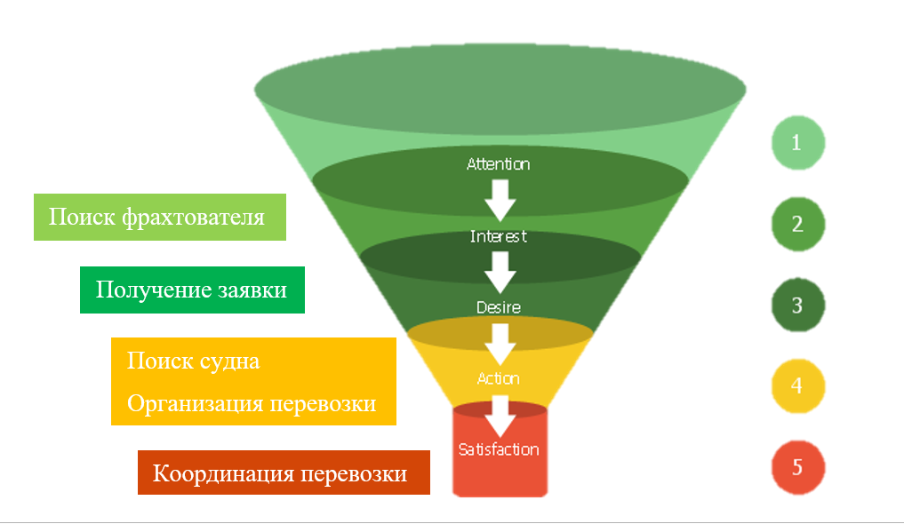
- Модель продаж AIDAS на примере компании «СИ ЛАЙНС» (Источник: доработано автором по материалу Delhi School of Economics)
Подводя черту, можно сделать вывод о том, что управление продажами в логистике – это сложный и длительный процесс, включающий в себя основные бизнес-процессы компании, объединяющий сотрудников, клиентов и используемые технологии. В компании «СИ ЛАЙНС» практикуется клиентоориентированный подход к процессу продаж, и компания понимает своих клиентов и их потребности. Проблемы, выявленные в Главе 1 данной работы, говорят о том, что в компании может быть улучшена связь между технологическими инструментами и этапами продаж логистических услуг. Решением может стать автоматизация бизнес-процессов с применением аналитических инструментов, которая послужит средством для поддержания успешной деятельности с минимумом ошибок. Качественное ведение клиента по воронке продаж не только ускорит цикл продаж, но и позволит клиенту получить положительный опыт от взаимодействия с компанией, сохранить лояльность.

2.2 CRM как инструмент управления продажами
При анализе практик отечественных и зарубежных компаний, оказывающих услуги по фрахтованию судов, несколько раз упоминалось и рассматривалось понятие СRM. Также было установлено, что технология CRM успешно используется компаниями в сфере логистических услуг для оптимизации бизнес-процессов, эффективной организации процесса продаж, включая работу с клиентами.
Понятие CRM, или Customer Relationship Management (англ.) - Управление взаимоотношениями с клиентами (рус.), ввелось в использование в начале 1990-х годов. До этого времени, начиная с 1980- гг. компании использовали статистику для сбора и ручного анализа данных о клиентах. Первый CRM-ориентированный продукт был запущен в 1993 г. В конце 1990-х гг. началось широкомасштабное использование средств автоматизации продаж: продукты CRM стали включать в себя функции для маркетинга и планирования корпоративных ресурсов (ERP). Уже в 1999 г. известная американская IT-компания Salesforce выпустила первое облачное CRM с возможностью синхронизации баз данных для компаний.
Однако CRM это не просто технология. Это философия, политика и стратегия, объединяющая разных игроков организации для координации их усилий по созданию общего ценного продукта/услуги/опыта для клиента. Со времен появления рассматриваемого термина было предложено множество его определений, наиболее принятыми из них являются следующие:
    - CRM – это процесс управления всеми аспектами взаимодействия компании со своими клиентами, включая привлечение, продажи и обслуживание.
    - CRM – это комплексный подход к идентификации, привлечению и удержанию клиентов, максимизирующий производительность компании.
    - CRM – это бизнес-стратегия, которая максимизирует прибыльность и выручку организации, повышает удовлетворенность клиентов компании за счет сосредоточения на клиентских сегментах, стимулирования клиентоориентированного поведения сотрудников и внедрения клиентоориентированных процессов.
    - CRM – это интегрированная информационная система, которая используется для планирования и контроля предпродажных и послепродажных операций и мероприятий организации (call-центры, отдел продаж, маркетинг, техническая поддержка и обслуживание), основной целью которой является долгосрочный рост прибыли за счет лучшего понимания поведения клиентов.
В большинстве компаний CRM выступает практическим инструментом как продолжение стратегии клиентоориентированности и служит для автоматизации бизнес-процессов компании, в том числе процессов продаж, за счет организации, контроля и аналитического обслуживания операций по привлечению и обслуживанию клиентов.
Если говорить про CRM как о технологическом решении для компании, то следует упомянуть типы CRM-систем. Выделяют операционную, аккумулирующую информацию о клиентах, продажах в базе-данных, и аналитическую системы, позволяющую интерпретировать и осуществлять интеллектуальный анализ информации из баз-данных. Ознакомиться с особенностями двух типов систем более детально можно в приложении 2 «Операционная и аналитическая CRM».
Необходимо отметить, что широкой аналитической CRM сложно существовать без операционной, а операционная CRM может быть внедрена без применения дальнейшей глубокой аналитики клиентской базы. В приложении 2 на рисунке можно проследить данную взаимосвязь.
Третьим типом иногда выделяется стратегическая CRM, подразумевающая под собой ориентацию компании на клиента: на привлечение, удержание и создание для него ценности. Культура отражается в миссии, в управлении, в формальных и неформальных структурах компании.
Еще одной важной характеристикой CRM-систем за последние 5 лет стал формат доступа к ней: серверный доступ («коробочный» формат) и облачный доступ. Коробочный формат CRM предполагает установку лицензионного программного обеспечения от компании-разработчика (вендора) на собственные сервера компании. Облачные CRM доступны пользователям на удаленном сервере разработчика в Интернете. У каждого из двух форматов есть свои достоинства и недостатки, поэтому выбор того или иного формата – это вопрос потребностей и предпочтений компании. Сравнение коробочной и облачной CRM представлено в таблице 5.
- Плюсы и минусы форматов CRM-систем (Источник: составлено автором)
 | Коробочная CRM | Облачная CRM
Плюсы | - Долгосрочный доступ при покупке лицензии  - Низкий риск утечки данных  - Больше возможностей доработки системы  - Нет необходимости в интернет-подключении | - Простая настройка системы  - Доступ из любого устройства и места  - Экономия на установке серверов и тех. обслуживании  - Защита от потери данных  - Неограниченный объем хранилища данных  - Регулярное автообновление
Минусы | - Дорогие лицензия и регулярная тех. поддержка  - Сложная настройка системы  - Необходимость установки локальных серверов  - Привязка к конкретному компьютеру  - Ограничения оперативной памяти компьютера | - Ограничения доработки системы  - Необходимость интернет-подключения

Программы по управлению взаимоотношениями с клиентами позволяют организации эффективно использовать данные, которые они ежедневно собирают, изменяют в процессе взаимодействия с клиентами. Конечно, решение CRM имеет массу преимуществ для оптимизации процесса продаж, но есть и ряд недостатков, которые также следует учитывать. Ниже представлены ключевые моменты, как положительные, так и отрицательные, на которые следует обратить внимание при принятии решения о внедрении системы (Табл. 6).
- Плюсы и минусы CRM (Источник: составлено автором по материалам Информационного портала BrandonGaille)
 | Плюсы CRM | Минусы CRM
1. | Размещение всего необходимого в одном месте, централизованное хранение данных о клиентах и продажах | Преуменьшение роли человеческого фактора при взаимодействии с клиентами, частичная потеря прямого человеческого общения
2. | Возможности для интеллектуального анализа данных для сегментации клиентов, аналитики продаж и клиентской активности | Проблемы безопасности ввода, хранения и утечки данных
3. | Всеобъемлющее решение, которое подходит практически для любого бюджета | Необходимость обучения сотрудников, что порождает временные и материальные затраты
4. | Снижение общих расходов организации на фоне растущей производительности сотрудников и растущих продаж | Необходимость технической поддержки работы системы, что влечет за собой дополнительные издержки

Таким образом, CRM как технологическое решение предоставляет компании возможности для роста, но также оно сопряжено с дополнительными тратами и угрозами для безопасности данных. В целом затраты впоследствии окупаются, а угрозы можно нивелировать. Однако можно с уверенностью сказать, что далеко не каждому бизнесу необходимо внедрение системы CRM. Все зависит от наличия и типа операционных проблем, с которыми сталкивается компания в данный момент, размера компании, сферы ее деятельности и готовности к долгосрочным инвестициям.
Резюмируя научную статью профессора П. Асокана из Университета Тируваллувар, Индия, основными признаками необходимости внедрения CRM в сфере логистики являются:
- Компания ежедневно взаимодействует с большим количеством клиентов, чьи данные проходят обработку;
- Компания нацелена на формирование базы лояльных клиентов, чьи потребности и данные о заказах должны быть хорошо знакомы и доступны менеджерам в любое время;
- Длительный процесс продаж, который требует от менеджера внимательной проработки каждого этапа сделки;
- Необходимо фокусное направление усилий менеджера на каждом этапе воронки продаж, а также оценка индивидуальных результатов;
- Результаты продаж требуют обработку и анализ для регулирования и изменения процессов по распределению ресурсов в компании.
По данным российской консалтинговой компании ALAB, специализирующейся на внедрении информационных решений в бизнес, рынок CRM в России относительно новый, но перспективный. Спрос на CRM-системы со стороны отечественного бизнеса появился не более 7 лет назад, тогда как европейские компании начали испытывать на себе все преимущества этого решения на пороге 21 века. По статистике, около 17 % российских компаний знают о функциях и используют CRM в операционной деятельности, тогда как 61% компаний вовсе не знакомы с данной технологией. Это объясняется тем, что для внедрения подобной информационной системы необходимо перестраивать все процессы в компании, обновлять технологическую базу, обучать персонал, что требует немалых инвестиций, которыми отечественные компании попросту не располагают. Если учитывать тот факт, что 99% компаний в России принадлежат малому и среднему бизнесу, то все становится на свои места. Ввиду того, что микропредприятия (с численностью сотрудников до 15 человек) количественно превосходят малые, средние и крупные организации в России, они являются самыми активными пользователями и сторонниками CRM-систем.
На российском растущем рынке CRM (увеличение рынка в 3 раза к 2025 году) в настоящий момент действует большое количество вендоров. Согласно ежегодному рейтингу CRM Rating, составленному консалтинговой компанией ABLAB в ходе исследования кейсов более 1000 компаний, внедряющих CRM, в список наиболее популярных и узнаваемых CRM-систем входят: AmoCRM, Битрикс24, Creatio, Мегаплан, Salesforce, 1C:CRM, Microsoft Dynamics CRM, Pipedrive, Простой бизнес CRM, Retail CRM. В результате исследования также была составлена сопоставительная матрица на основе двух параметров систем: стратегическое видение и соответствие текущим требованиям и ожиданиям рынка. CRM-системы, попавшие в квадранты «Лидеры» и «Претенденты», согласно исследованию, наиболее узнаваемы, а соответствующие вендоры имеют устойчивое положение на рынке (Рис. 7). Если «Лидеры» обладают способностью подстраиваться как под организационные цели, так и под требования индустрии, то «Претенденты» отслеживают изменения в отрасли клиента, но не всегда гибки, чтобы их своевременно удовлетворить. Такие системы склонны быть похожими на «Лидеров», что делает их понятными и удобными в использовании.
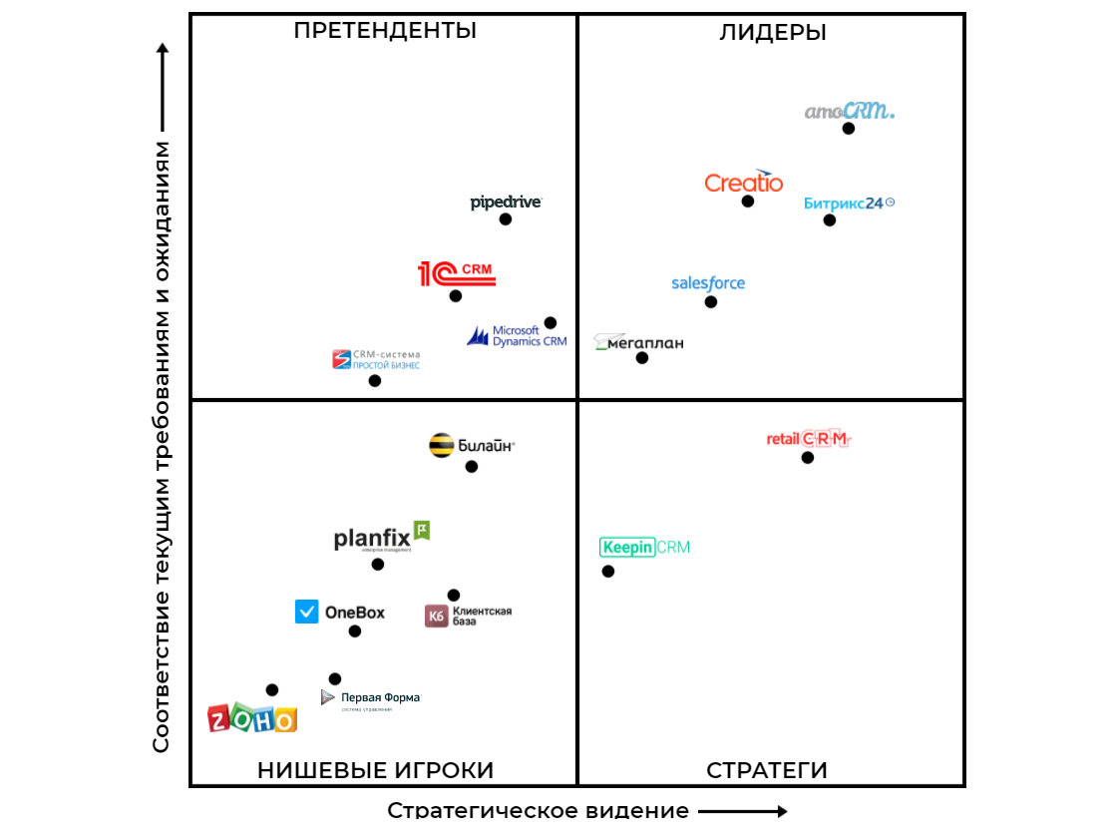
- Оценочная матрица CRM-систем (Источник: crmrating.ru)
Данную матрицу не следует считать показательной, так как она учитывает лишь два параметра систем, которые не являются функциональными. Именно на функциональные параметры пользователи подобных информационных систем обращают внимание в первую очередь. По этой причине был проведен дополнительный сравнительный анализ 10-ти наиболее востребованных CRM-систем, несколько лет обладающих устойчивым положением на рынке. Эти же бренды заняли лидирующие позиции в вышеупомянутом исследовании.
Для сравнительной оценки были выбраны 3 технических, 7 функциональных и 2 ценовых параметра, которые являются наиболее важными для компаний, собирающихся оптимизировать процесс управления продажами. Как известно, продажи включают в себя, как взаимодействие с клиентами различными способами и управление воронкой продаж, так и мотивацию и эффективность сотрудников. Кроме того, не менее важная характеристика любой информационной системы – это стоимость ее обслуживания. Параметр «Цена» учитывает плату за пользование облачной версией CRM-системы за 1 сотрудника в месяц в рублях. Если цена указывалась в долларах, то сумма конвертировалась в рубли. В качестве оценки использовались 4 показателя:
- «+» - система обладает данной функцией, ее установка не требует больших усилий;
- «-» - система не имеет данной функции;
- «+-» - система обладает данной функцией, но управление ею вызывает трудности;
- «++» - степень разработки данной функции является преимуществом компании перед конкурентами.
В процессе сравнения различных CRM-систем были проанализированы отзывы реальных пользователей об их опыте работы в выбранных системах. Кроме того, оценка сравнивалась с характеристиками, которые относит к системе тот или иной производитель на своем официальном сайте. Результаты анализа представлены в таблице 7.
Анализ показал, что не все распространенные в России CRM-системы рассчитаны для малых предприятий – некоторые предназначены для трансформации крупных отраслевых компаний и предлагают узкоотраслевые решения, они сложны и избыточны для малого бизнеса. Кроме того, не все системы имеют встроенную телефонию или возможность интеграции с сервисами IP-телефонии и электронной почты. От этого во многом зависит, сможет ли компания прослеживать историю взаимодействия с клиентом одним или несколькими менеджерами одновременно, отвечать клиенту через встроенный почтовый сервис. Возможность доработки системы под потребности и процессы компании также встречается не у всех вендоров. Исследования данной функции в ходе анализа показали, что некоторые системы (Creatio) предлагают около 24 версий системы, уже адаптированных под различные отрасли, поэтому предполагается, что пользователь просто выберет наиболее приближенную к специфике его компании версию. В целом любая CRM, как правило, предоставляет компании возможность управлять задачами, планировать работу менеджеров и отслеживать их эффективность, предлагает инструменты продаж (как минимум - управление воронкой продаж), аналитику (активность клиентов, объем и стоимость продаж), а также облачную версию для доступа в любое время в любом месте. Что касается цены пользования CRM-системой, то они варьируются от 300 до 3250 руб. за сотрудника при общем количестве пользователей 10 человек (облачный вариант). Многие вендоры предлагают выгодные тарифы за оплату фиксированной суммы в месяц или в год и предоставляют доступ неограниченному числу сотрудников. Если облачный формат предлагает выбор из нескольких тарифов, то покупка лицензии серверной CRM не предполагает выбор из большого числа тарифов. Как правило, разработчик предлагает установку лицензионного программного обеспечения на 1 устройство за более высокую плату и далее, по менее низкой стоимости, установку на каждые следующие 5-10 компьютеров. Стоит отметить, что ввиду цифровизации бизнеса и активного роста облачных технологий далеко не все разработчики предлагают коробочные версии своих продукт. Весь функционал сложных в установке и технической поддержке коробочных решений CRM можно переместить в «облако». Статистика показывает, что к 2025 году рынок коробочных решений CRM (On-premise) составит лишь половину рынка облачных CRM (SaaS). То есть прослеживается падение спроса на первый формат и рост на второй соответственно (Рис. 8).
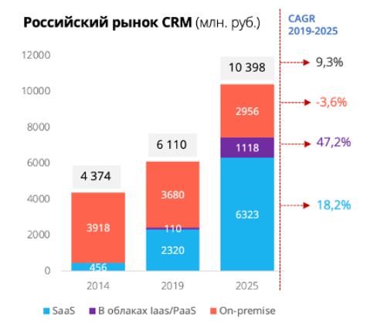
- Динамика роста различных форматов CRM (Источник: J’son&Partners Consulting)

- Сравнительный анализ CRM-систем (Источник: составлено автором)
Параметр | AmoCRM | Битрикс24 | Creatio | Мегаплан | Salesforce | 1C:CRM | Microsoft Dynamics | Pipedrive | Простой бизнес | Retail CRM
Для малого бизнеса | + | - | + | + | - | + | + | + | + | -
Простой интерфейс | ++ | +- | + | + | + | + | + | +- | +- | +
Управление задачами | +- | + | + | + | + | +- | + | + | + | +
История взаимодействия с клиентом | + | + | +- | + | + | + | - | + | +- | +
Воронка продаж | + | + | + | +- | + | + | + | + | +- | +-
Интеграция с телефонией | + | + | +- | +- | + | + | - | +- | + | +
Интеграция с почтой | + | + | + | + | + | + | - | + | +- | +
Модуль KPI | + | + | + | + | + | + | + | + | - | +-
Аналитика | + | + | + | +- | +- | + | ++ | + | + | +
Возможность доработки | + | - | - | +- | + | ++ | - | + | + | +-
Цена за облачную версию (мес\сотр), руб. | 800 | 870 | 1000 | 700 | 1500 | 499\год | 3249 | 706 | 299 | 1500
Стоимость коробочной версии (5 сотр.), руб. | - | 51920 | - | 45000 | - | 33000 | - | - | 34990 | -

Цель сравнительного анализа состоит главным образом в том, чтобы показать отличия продуктов различных вендоров, представленных на российском рынке и занимающих на нем устойчивое конкурентное положение. Выявление лучшего бренда CRM системы не считается достаточно объективным и обоснованным по причине того, что не всем компаниям подойдет «лучший» бренд. Выбор CRM-системы зависит от возможностей и предпочтений компании, от проблем, которые необходимо решить с помощью данного инструмента, а также от потребностей в том или ином функциональном решении. Сравнительный анализ CRM-систем поможет при предложении решения для рассматриваемой в данной работе компании «СИ ЛАЙНС».
Внедрение новой информационной системы, как и все значимые корпоративные и операционные изменения, требуют больших усилий как со стороны руководства, так и со стороны сотрудников. Никакие предварительные расчеты не могут точно спрогнозировать, как поведет себя внедряемое изменение. С технологическими изменениями нужно быть предельно осторожным, так как то, что успешно работает в одной компании, может не подойти другой. Тем не менее существует определенный алгоритм действий и список условий, при выполнении которых вероятность того, что CRM-система приживется в компании, наиболее высока. Схему можно изучить в приложении 3 «Порядок успешного внедрения CRM».
Во-первых, нужно осознать саму необходимость внедрения системы. Нужно ответить на следующие вопросы: существуют ли проблемы с управлением большим количеством данных? Может ли эффективность сотрудника и операционного процесса быть улучшена при помощи конкретной системы? Как внедрение системы повлияет на продажи и выручку компании, решит ли существующие проблемы? Оправдана ли замена существующей системы новым решением? Признаки необходимости внедрения CRM-системы были упомянуты выше в данном параграфе.
Во-вторых, нужно оценить инвестиции и будущие расходы. Принимая во внимание размер и сложность системы, крупные производители, как правило, продают по высокой цене свое программное обеспечение и услуги. Реальная оценка имеющегося капитала и планирование бюджета заранее на IT развитие важнейшее условие успеха. Нужно учитывать расходы на обучение персонала, на техническую поддержку, на потери при переходи от старой системы к новой. Если финансово компания не готова к изменениям, то стоит их отложить до лучших времен. Однако невозможность приобретения CRM из-за отсутствия крупного капитала не должна останавливать. Всегда можно найти того производителя, кто будет готов предоставить простое решение по приемлемой цене.
В-третьих, необходимо оценить размер компании и количество предполагаемых пользователей системы. Ошибка многих компаний состоит в том, что в поиске лучшей системы, они не учитывают собственные специфические особенности. Масштабная CRM, ориентированная на крупные предприятия, будет иметь множество функций, и, вероятно, станет излишней для небольшой или средней компании, которая будет иметь только несколько пользователей и ограниченную клиентскую базу.
В-четвертых, без определения желаемого типа и функциональности системы не получится прийти к цели. Нужна ли CRM только для автоматизации продаж или только для аналитики, для работы с клиентами или для взаимодействия сразу со всеми сторонами сделки? При выборе системы необходимо иметь в виду решаемые проблемы, требования компании. На этом этапе происходит детальное рассмотрение предложений на рынке.
В-пятых, принимая решение о грядущих изменениях, важно вовремя информировать и постоянно держать в курсе персонал. Сотрудники должны быть морально готовы к перестройке их обычной рабочей рутины на новый лад и понимать, как изменятся существующие бизнес-процессы. Обучение пользованию системой должно быть предусмотрено в обязательном порядке, особенно при переносе данных и наполнении системы.
Наконец, необходимо технически обеспечивать функционирование системы при помощи внутренних трудовых ресурсов или аутсорсинга. По итогам первого периода пользования системой рекомендуется оценить ее работу и внести необходимые корректировки: действительно ли решает система проблемы компании, действительно ли сотрудникам стало проще работать с данными, сократился ли цикл продаж. Кроме того, спектр функциональных возможностей может быть расширен, добавлены новые интеграции.
Подводя итог вышесказанному, успешное внедрение CRM предвидеть сложно, однако можно всегда обезопасить себя от ошибок путем обоснованных необходимости внедрения и выбора системы, подготовки персонала и понимания того, какие изменения в бизнес-процессах повлечет автоматизация. Изменения, в свою очередь, лучше проводить тогда, когда компания стабильна с точки зрения внутреннего устройства и не переживает в данный момент период кризиса или адаптации к другому изменению.

2.3 Инструменты имитационного моделирования бизнес-процессов
Совершенствование бизнес-процессов – это подход, используемый для повышения эффективности организации за счет повышения эффективности и результативности процессов, существующих в организации. Необходимость улучшения и оптимизации бизнес-процессов обычно вызывают такие причины как растущая конкуренция на рынке, новые рыночные возможности, ухудшение финансовых и нефинансовых ключевых показателей компании и т.д. Совершенствование бизнес-процессов обычно включает в себя анализ и преобразование нескольких основных компонентов бизнеса: формулировку и суть внутренних процессов и подпроцессов, технологии, пересмотр качества и количества исполнителей процессов.
Совершенствование и улучшение бизнес-процессов включает в себя 4 этапа:
- Описание существующих в компании бизнес-процессов как есть;
- Анализ бизнес-процессов с точки зрения необходимости и специфики изменений (управление изменениями);
- Проектирование процессов с учетом изменений и их влияния (редизайн);
- Реализация новой модели бизнеса на практике (трансформация).
На первом этапе происходит определение и описание потоковых задач, рабочих процессов, ролей сотрудников, поддерживающих процесс технологий и правил в рамках бизнес-процесса. На втором этапе идентифицируются замедляющие достижение стратегических и операционных целей (потенциально) слабые места, причины их возникновения, анализируются возможные пути и инструменты устранения проблем/возможности для улучшения протекания бизнес-процесса. На третьем этапе выбирается лучший инструмент трансформации бизнеса, который окажет положительное влияние на операционную эффективность, готовится описание бизнес-процесса с учетом нового потока задач, процедур, ролей или технологий. Наконец, новая модель внедряется в практику компании, а результаты изменений, ключевые показатели подлежат мониторингу.
На этапах описания бизнес-процессов и их редизайна большую роль играет имитационное моделирование. Моделирование бизнес-процессов — это графическое представление бизнес-процессов компании, последовательность их выполнения с учетом входных, вспомогательных и выходных ресурсов. Целью моделирования является визуализация потока процессов и предоставление информации о цепи создания ценности продукта компании для ее оценки. Чтобы протестировать перед внедрением и измерить потенциальные улучшения моделей процессов, в бизнес-практике уже давно используется имитационное моделирование. Оно позволяет избежать дорогостоящих ошибок и экономит время на реализацию пилотных проектов.
Существует большое разнообразие программ-инструментов для построения имитационных моделей: дискретно-событийных, агентных и динамических. Данные программы имеют как схожие функции, так и различаются по некоторым характеристикам, которые могут быть важными для пользователя. Для выбора наилучшего инструмента для моделирования бизнес-процессов был проведен сравнительный анализ наиболее популярных программ: ARIS, AnyLogic, Business Studio, Bizagi Process Modeler, ELMA, IBM Rational Software Architect. При анализе не рассматривалось наличие у программных решений дополнительных или специальных функций, позволяющих проводить разного рода манипуляции с построенными моделям. Анализ был сделан с учетом базовых критериев программ, позволяющих легко построить и понять модель, таких как: простота интерфейса и интуитивного понятия модели, наличие обучающих материалов и базы типовых моделей. Результаты сравнительного анализа представлены в таблице 8.
- Сравнение программного обеспечения для моделирования (Источник: составлено автором)
Критерий | ARIS | AnyLogic | Business Studio | Bizagi Process Modeler | ELMA BPM | IBM Rational Software Architect
Моделирование бизнес-процессов | + | +- | + | + | + | +
Простота интерфейса | + | - | +- | + | +- | -
Наличие бесплатных инструкций для пользования | + | + | + | + | + | +
- Сравнение программного обеспечения для моделирования (Источник: составлено автором) (продолжение)
Критерий | ARIS | AnyLogic | Business Studio | Bizagi Process Modeler | ELMA BPM | IBM Rational Software Architect
База типовых моделей | + | + | + | - | - | +-
Интуитивная понятность и наглядность модели | + | +- | - | + | + | +-

Если пройтись по каждому продукту, участвующему в анализе, то можно сделать следующие выводы:
- AnyLogic – программное обеспечение отечественного производителя для создания имитационных моделей и их симуляции. Программа довольно сложна в использовании, имеет много инструментов и возможностей и лучше всего справляется с задачей построения сложных динамических и агентных моделей, но не бизнес-процессов.
- Business Studio – одно из популярных решений для бизнеса от российского разработчика. Программа позволяет моделировать процессы, процедуры, схемы, но визуальное восприятие моделей затруднено ввиду специфических блоков-указателей.
- Bizagi Process Modeler – программа британского разработчика, имеет визуально понятные интерфейс и панель задач. Однако программа не рассчитана на российского пользователя, имеет библиотеку обучающих видео и демоверсию на английском языке. Также отсутствует база типовых моделей в бесплатном доступе.
- ELMA – отечественное программное обеспечение для автоматизации и оптимизации бизнес-процессов. Программа также предлагает множество функциональных решений, но в бесплатной версии продукта отсутствует доступ к библиотеке моделей. Модели, построенные в программе, получаются довольно понятными, но пользователю потребуется время, чтобы разобраться с панелью задач. Больше подходит компаниям, производящим продукцию под заказ.
- IBM Rational Software Architect – продукт компании IBM для управления бизнес-процессами. Программа сложна в пользовании и понимании для необученного пользователя, больше предназначена для компаний IT-индустрии.
- ARIS – известная многим отечественным компаниям программа для объектно-ориентированного моделирования. Решение привлекательно тем, что подходит для начинающих и случайных пользователей, показывает четкие взаимосвязи между стадиями процессов.
Таким образом, сравнительный анализ программного обеспечения для имитационного моделирования бизнес-процессов по базовым критериям показал, что лучшим базовым решением является программа ARIS. Это доказывает тот факт, что ARIS несколько раз была признана лучшим решением для описания процессов. Программа предоставит возможность графически изобразить модели этапов продаж, имитируя логику процессов, и позволит организовать деятельность менеджеров в компании. При желании с помощью расчетно-вычислительных алгоритмов и заданных параметров компания сможет оценить эффективность системы. Моделирование процесса продаж компании «СИ ЛАЙНС» рассмотрено в главе 3 данной работы.

Выводы по главе 2
Управление продажами логистических услуг включает в себя маркетинг, планирование, управление человеческими ресурсами, обслуживание клиентов. Продажи можно классифицировать по сегменту, по типу взаимодействия с клиентами, по методам продаж. Для компании «СИ ЛАЙНС» характерны активные длительные B2B-продажи, что оправдывает выбор тех или иных инструментов управления продажами. Среди инструментов продаж в теории выделяются: сегментирование клиентов, электронная коммерция, CRM-системы, телефония. Большинство инструментов компанию использует в процессе ведения сделки с клиентом.
Наиболее принятая в научном сообществе концепция продаж предлагает рассматривать управление продажами с точки зрения трех взаимосвязанных элементов: люди, процессы, технологии. Другими словами, компаниям необходимо четко понимать, «кто, как, кому, когда и где продает». «СИ ЛАЙНС» понимает, как продавать свои услуги, но данную составляющую концепции продаж можно улучшить за счет использования в работе более современных и автоматизированных инструментов. Тем самым укрепится связь «технологии-процессы».
Модель выстраивания продаж по методу AIDAS рассматривает процесс продаж от привлечения внимания клиента до послепродажного обслуживания. Менеджеры «СИ ЛАЙНС» интуитивно пользуются данным методом, который сопоставляется с воронкой продаж, проходящей через 5 стадий продаж в компании. Однако компания не использует возможности автоматизированной воронки продаж для улучшения взаимодействия с клиентами и упрощения ведения сделки.
CRM-система является полноценным инструментом автоматизированного управления продажами в компаниях. Выделяют аналитическую и операционную CRM-систему, систему с серверным и облачным доступом. Выбор того или иного типа зависит от предпочтений компании и проблем, которые следует решить при помощи системы.
При внедрении CRM-системы существует определенный алгоритм действий, следовать которым рекомендуется для успешного исхода проекта по внедрению. Следует оправдать необходимость внедрения системы, предварительно оценить инвестиции, выбрать масштаб CRM и ее функциональные характеристики, подготовить персонал к изменениям и найти способ поддерживать техническое обеспечение системы.
Результатом анализа 10-ти наиболее распространенных в бизнесе CRM-систем по 12 параметрам стало сравнение продуктов на рынке CRM-систем и выявление особенностей каждого из них. Данный анализ позволяет сделать выбор в пользу той или иной системы на основе возможностей и предпочтений компании, проблем, которые необходимо решить с помощью данного инструмента, а также от потребностей в том или ином функциональном решении.
Ввиду появления новых задач и компетенций с внедрением автоматизированной системы логика выполнения существующих в компании бизнес-процессов меняется. Для построения усовершенствованной модели процесса продаж в компании был проведен сравнительный анализ 6-ти инструментов имитационного моделирования по 5-ти критериям. Лучшим вариантом для построения имитационных моделей выбрана программа ARIS.
В главе 3 данной работы на основе полученных аналитических данных в главе 2 компании «СИ ЛАЙНС» предлагаются практические рекомендации для совершенствования процесса продаж, а также оценивается их экономическая эффективность.

Глава 3. Предложения по совершенствованию управления продажами компании и оценка их эффективности

3.1 Блок-схема актуализации системы управления продажами в компании
В Главе 2 было определено, что система управления продажами в компании «СИ ЛАЙНС» включает в себя клиентов, сотрудников, технологии и инструменты продаж, а также непосредственно основные бизнес-процессы или этапы продаж, модель их выполнения. Так как фрахтовый рынок развивается быстро, внешняя среда динамична, особенно на транспортно-логистическом рынке, меняются условия рынка. Вместе с тем компания «СИ ЛАЙНС» является достаточно молодой и может пересмотреть ответы на вопрос о том, «что, кому, когда, где, как продавать» свои услуги, т. е. организационно-плановые условия компании могут измениться. В связи с этим компании необходимо иметь представление о том, как действовать при плановом или вынужденном пересмотре системы управления продаж в компании, по какому алгоритму проводить улучшение системы управления продажами. На рисунке 9 представлена блок-схема методики актуализации системы управления продажами в компании «СИ ЛАЙНС».
Во-первых, компании необходимо систематизировать и анализировать данные о том, каким образом она осуществляет свою деятельность в данный момент. Сюда относятся данные о продуктовой и географической стратегии компании, ее структуре, количестве сотрудников, о том, как выполняются основные и дополнительные бизнес-процессы, о клиентах компании. Затем проводится оценка соответствия действующей системы управления продажами текущим условиям в компании.
Во-вторых, проводится оценка соответствия действующей системы управления продажами текущим условиям в компании. Сюда относятся такие факторы как соблюдение последовательности и непрерывности течения процесса продаж, факт допущения менеджерами ошибок, соблюдение регламентации действий по воронке продаж. Кроме того, уделяется внимание тому, достаточно ли информационных, трудовых, технологических и технических ресурсов у компании, использует ли их компания в полной мере.
В-третьих, если в системе обнаружены противоречия или несоответствия необходимым или желательным условиям деятельности компании, то формулируются рекомендации по устранению выявленных проблем и несоответствий. Сюда относится анализ особенностей и возможностей действующих в компании инструментов, а также поиск новых альтернатив или ресурсов для улучшения или корректировки процесса продаж. Это значит, что компании необходимо проанализировать предложения на рынке CRM-систем, выявить новые функциональные возможности предлагаемых продуктов или пересмотреть функциональные возможности и обновления действующей в компании системы.
Затем на основе анализа или пересмотра систем, компания делает выбор в пользу того или иного формата CRM. Это может быть обновление действующей системы, доработка под новые условия компания, переход на CRM от другого разработчика, переход от облачной к коробочной версии и пр.
Далее происходит выбор инструмента имитационного моделирования действующих и усовершенствованных бизнес-процессов. На данном этапе компания может обратиться к анализу продуктов для построения имитационных моделей и выбрать наиболее подходящий: с дискретно-событийным писанием процессов для понимания логики их выполнения менеджерами или агентным с входными параметрами для визуализации результатов изменений.
На следующем этапе пересматривается технология и логика выполнения процессов продаж и адаптируется под изменения. Результатом на этом этапе являются имитационные модели до и после устранения несоответствий.
Наконец, проводится экономическая оценка проведенных процедур по актуализации системы управления продажами, куда входят подсчет затрат и определение ожидаемого эффекта от изменений на уровень продаж и прибыли компании.
Сбор информации и анализ организационно-экономич. условий компании

Оценка соответствия действующей системы управления продажами текущим условиям

Идентификация проблем/областей для улучшения процесса продаж

Формулирование рекомендаций по устранению проблем

Анализ вендоров CRM-систем и функциональных возможностей продуктов

Выбор формата CRM в соответствии с решаемыми проблемами
Выбор инструмента имитационного моделирования
Имитационное моделирование текущих и измененных бизнес-процессов продаж
Экономическая оценка рекомендаций
Улучшения не требуются
- Блок-схема методики актуализации системы управления продажами (Источник: составлено автором)
Принимая во внимание тот факт, что пересмотр управления процессом продаж в компании «СИ ЛАЙНС» до этого ни разу не происходил, то совершенствование данного процесса будет происходить впервые по обозначенной методике.
В главе 1 данной работы уже описано текущее положение и состояние всех составляющих системы управления продажами, затем проводится анализ 5-ти подпроцессов или стадий продаж. Пять проблем, обнаруженных при анализе организационно-экономических условий – отсутствие инструментария для качественного и быстрого управления клиентской базой и базой судовладельцев, отсутствие инструмента аналитики продаж, отсутствие инструментария для постановки задач менеджеров и ведения сделки, отсутствие инструментария для анализа динамики показателей эффективности менеджеров – создают сбои в системе. Данные проблемы не может решить используемый в компании инструментарий, поэтому необходима его актуализация.
Выводы, сделанные в главе 2, указывают на необходимость автоматизации процесса продаж в компании с помощью CRM-системы. Внедрение CRM-системы не может происходить без определения ограничений и предпочтений компании с ориентацией на имеющиеся в ее распоряжении ресурсы. CRM-система также не должна противоречить уже используемому в компании важному инструменту – 1С:Предприятие. Программа ARIS позволит представить модели процесса продаж для имитации логики процессов до изменений и после улучшения. Методика завершается экономическими расчетами и краткосрочными и долгосрочными эффектами от внедрения CRM.
Методика актуализации управления продажами будет особенно необходима компании после внедрения автоматизированной системы. Пересматривать систему и ее соответствие внешним и внутренним условиям рекомендуется 1 раз в год при отсутствии вынужденных или внеплановых изменений в компании. Необходимостью для актуализации системы управления продажами с учетом внедренной CRM, кроме упомянутых выше факторов, может стать расширение масштабов деятельности компании и выход на новые рынки, изменение числа пользователей системы. Соответственно модели стадий продаж будут адаптироваться под актуальные изменения.
Далее в данной работе речь пойдет об оставшихся этапах улучшения процесса продаж в компании в рамках разработанной методики – о выборе CRM-системы для компании «СИ ЛАЙНС», моделировании процессов компании до и после изменений и оценке экономической эффективности.

3.2 Выбор формата CRM для компании
Необходимость внедрения в бизнес-процессы «СИ ЛАЙНС» CRM-системы обусловлена тем, что компания осуществляет активные продажи, пользуется телемаркетингом, а также ведет длинные продажи (см. п. 2.1). Это говорит о том, что ежедневно на первых стадиях продаж (установка контакта с потенциальными покупателями и привлечение их внимания по модели AIDAS) компания пытается привлечь большое количество клиентов за счет коммуникации по телефону. То есть компания ежедневно имеет дело с большими потоками данных, которыми необходимо управлять правильно для ликвидации простоев менеджеров. Кроме того, длинные продажи свидетельствуют о том, что воронка продаж или процесс продажи логистических услуг занимает недели, поэтому важно контролировать работу с клиентом на каждом этапе для поддержания удовлетворенности и формирования его лояльности. Наконец, контроль активности клиентов и предупреждение сезонной волатильности спроса также способна выполнять CRM-система. Следуя концепции продаж Д.Баркана, описанной в главе 2 данной работы, за счет внедрения CRM компания получит ответ на вопрос о том, «как продается» ее услуга, с помощью каких технологических инструментов осуществляется процесс продаж.
Согласно алгоритму внедрения CRM, построенному в главе 2, сперва следует осознать необходимость внедрения CRM. Все сотрудники компании «СИ ЛАЙНС» осведомлены о существовании CRM-систем и их преимуществах, а также не раз выносили на обсуждение идею об автоматизации рутинной работы. В компании действительно стоит проблема управления большим количеством данных, которое создают клиенты, а также его обработки; существует необходимость в управлении длительным процессом продаж. Таким образом, общие причины для автоматизации процесса продаж, а также частные выявленные проблемы оправдывают внедрение системы.
Оценка всех инвестиций будет проведена в п.4 данной главы, однако будем считать, что компания готова понести крупные единовременные расходы, реинвестируя прибыль от своей деятельности. Финансовое положение компании стабильно.
На следующих двух этапах встает вопрос о выявлении тех функциональных и технических особенностях системы, которые для компании являются приоритетными, а также учете особенностей компании и ограничений.
Во-первых, для решения выявленных в главе 1 проблем (неавтоматизированная база данных, отсутствие анализа продаж для предупреждения волатильности спроса на услуги) компании нужна не только операционная CRM, но и аналитическая. Большинство современных операционных CRM имеют надстройки анализа данных, т.е. являются операционно-аналитическими. Этот факт также подтвердил проведенный в главе 2 сравнительный анализ CRM-систем.
Во-вторых, выбор системы для «СИ ЛАЙНС» ограничивают следующие факты о компании, которые следует принять во внимание:
- Компания является микропредприятием;
- Количество планируемых пользователей системы – 5 человек (сотрудники фрахтового отдела);
- Компания не планирует расширяться в ближайшее время.
В-третьих, в ходе интервью с генеральным директором «СИ ЛАЙНС» были отмечены следующие моменты бизнес-процесса продаж, которые система могла бы поддерживать или реализовывать:
- Интеграция с 1С для составления счетов судовладельцам;
- Возможность отслеживать результативность сотрудников;
- Запись всей истории общения с клиентом;
- Возможность отслеживать процесс ведения сделки с клиентом;
- Возможность доработки под себя;
- Стоимость пользования и обслуживания системы – средняя по рынку.
В-четвертых, учитывалось мнение сотрудников компании (по результатам собеседования со специалистом фрахтового отдела), которые отметили свои предпочтения к работе в автоматизированной системе:
- Быстрый доступ к системе;
- Быстрый поиск клиентов в базах;
- Удобный и понятный интерфейс;
- Возможность составления графика задач на каждый день.
Наконец, с учетом всех ограничений, рекомендаций и характеристик, которые могли бы оптимизировать процесс продаж в компании, были отсортированы CRM-системы из таблицы 7 «Сравнительный анализ CRM-систем». Так, из рассмотрения к внедрению в компанию были исключены системы, не подходящие для малого бизнеса (Битрикс24, Salesforce, RetailCRM), системы, в которых история взаимодействия с клиентом прослеживается со сложностями или неявно (Creatio, Microsoft Dynamics, Простой Бизнес), а также системы, в которых могут возникнуть трудности с формированием нужной отчетности по продажам (Мегаплан) или отсутствует модуль KPI. Таким образом, первый этап отбора прошли такие CRM-системы как: AmoCRM, 1C:CRM, Pipedrive.
На следующем этапе три потенциально подходящих системы были рассмотрены подробнее. При детальном изучении было обнаружено, что Pipedrive – система иностранного производства, поэтому изначально не была рассчитана для российского бизнеса. В связи с этим, для пользователей, до этого не знакомых на практике с CRM, система сложна для понимания. AmoCRM и 1C:CRM по своим функциональным возможностям, которые учитывались в сравнительном анализе, не уступают друг другу. Однако, если говорить про интеграцию с 1С, которая нужна компании, в 1C:CRM данная функция, очевидно, развита лучше. Кроме того, что не менее важно - это простота поиска специалистов, обслуживающих 1C:CRM, так как эта система построена на базе 1С, а 1С в свою очередь производилась для российского рынка. Наконец, наличие предложения специалистов 1С, отечественное производство и устойчивое положение на рынке свидетельствуют о том, что цена за пользование 1C:CRM довольно привлекательная и ниже, чем в системе AmoCRM. За пользование облачной версией программы 1C:CRM 1 сотрудника придется платить 499 руб. в месяц, что значительно выгоднее, чем предложения конкурентов, и более чем в 2 раза дешевле средней стоимости по рынку (1110 руб. в месяц за сотрудника). Покупка коробочной версии надстройки 1С: CRM для 5 устройств обойдется компании в 33000 рублей, что также ниже средней стоимости по рынку (41200 руб.).
Необходимо отметить, что одним из важных условий непрерывного и системного течения бизнес-процессов в компании «СИ ЛАЙНС» при внедрении CRM-системы является возможность интеграции CRM с программой 1С: Предприятие. В связи с этим работа с модулем 1С:CRM уже знакомой компании программой станет действительно оптимальным решением для «СИ ЛАЙНС».
Несмотря на многочисленные преимущества облачных версий CRM, для компании «СИ ЛАЙНС» предложена к внедрению коробочная версия 1C:CRM. Во-первых, облачная версия системы не позволит синхронизировать работу с 1С: Предприятие, которое установлено на сервере предприятия. Во-вторых, компания предполагает работать с двумя большими основными базами, которые отличаются друг от друга по управлению. Облачная версия не позволит создать несколько баз данных. В-третьих, брокерская деятельность – специфический вид деятельности хотя бы потому, что работа ведется одновременно с двумя контрагентами. По этой причине компании важно иметь возможность доработать стандартную надстройку под бизнес-процессы и потребности компании. С этим запросом коробочная версия справляется намного лучше облачной.
Ниже представлена список преимуществ 1C:CRM, которые программа может дать «СИ ЛАЙНС» при работе в ней:
- Создание нескольких баз данных с возможностью их синхронизации с 1С;
- Контроль дублирования наименований контрагентов;
- «Воронка продаж» для системного управления циклом продаж (Рис.10);
- Типовые аналитические отчеты по продажам;
- Автоматическое сегментирование клиентов и контроль их состояния активности («активный», «спящий» и т.д.);
- Виджеты для установки целей сотрудникам, аналитика результативности сотрудников с помощью «Отчета по сотрудникам», отслеживание прогресса и сравнение между собой;
- Коммуникация с клиентами с помощью функции «Телемаркетинг», встроенная телефония и интеграция с e-mail сервисом, сохранение истории взаимодействия;
- Функция «Помощник планирования работы» - возможность планирования по задачам.
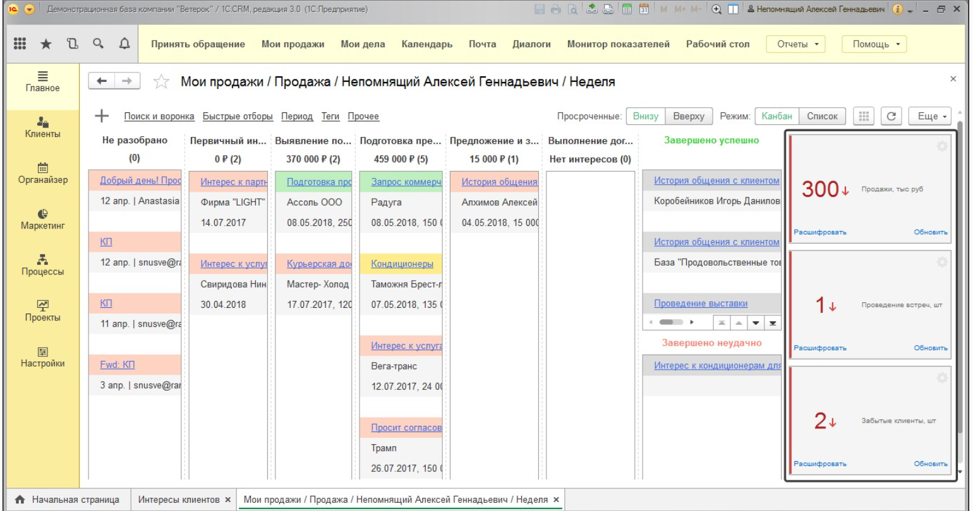
- «Воронка продаж» при работе с клиентом в 1С:CRM (Источник: https://at-1c.ru/catalog/crm/ )
Таким образом, все выявленные проблемы при управлении продажами компании – дублирование информации о клиентах из-за отсутствия систематизации данных, непредупреждение волатильности спроса на услуги из-за отсутствия аналитики продаж и активности клиентов, отсутствие прописанных для менеджера задач и последовательности ведения сделки с контрагентами, а также отсутствие анализа изменений результативности сотрудников – способен решить инструмент 1С:CRM. О следующих этапах внедрения, связанных с обучением персонала и техническим обеспечением системы, речь пойдет в п. 4 данной главы.
Внедрение CRM-системы, несомненно, влечет за собой изменение существующих бизнес-процессов в компании ввиду появления новых задач и компетенций, «перестройки» сотрудников под новые более автоматизированные условия работы. О совершенствовании бизнес-процессов и степени влияния CRM на бизнес-процессы продаж в компании речь пойдет в следующем параграфе.

3.3 Имитационное моделирование бизнес-процесса продаж в компании «СИ ЛАЙНС»
Из главы 2 данной работы был сделан вывод о том, что процесс продаж – это период от установления контакта с клиентом до заключения сделки и ее сопровождения. Поэтому основные процессы, выполняемые в компании, будут являться взаимосвязанными стадиями продаж или подпроцессами продаж. В компании «СИ ЛАЙНС» процесс продаж включает в себя 5 основных стадий, описанных в главе 1 (Рис. 4). Так как главные проблемы, с которыми сталкивается компания, приходятся на начальные стадии взаимодействия с клиентами и контрагентами, то именно на изменение первых 3-ех подпроцессов окажет существенное влияние внедрение в компанию CRM-системы 1С:CRM.
Если вернуться к этапам совершенствования бизнес-процессов, описанным выше, то половина из них уже пройдена. В главе 1 данной работы описаны бизнес-процессы компании как есть, а также проведен анализ на необходимость их улучшений. Кроме того, в главе 3 п.2 осуществлен выбор инструмента для совершенствования процесса продаж, а именно CRM-система.
На следующем этапе необходимо построить имитационные модели текущих бизнес-процессов и с учетом влияния предложенных рекомендаций по их улучшению. Построение моделей каждого подпроцесса продаж происходит с помощью инструмента ARIS, выбор которого также обоснован выше в данной главе.
Рисунок 11 иллюстрирует имитационную модель первой стадии или подпроцесса продаж – «Поиск фрахтователей» в том виде, в котором он выполняется сейчас, согласно его описанию в главе 1.
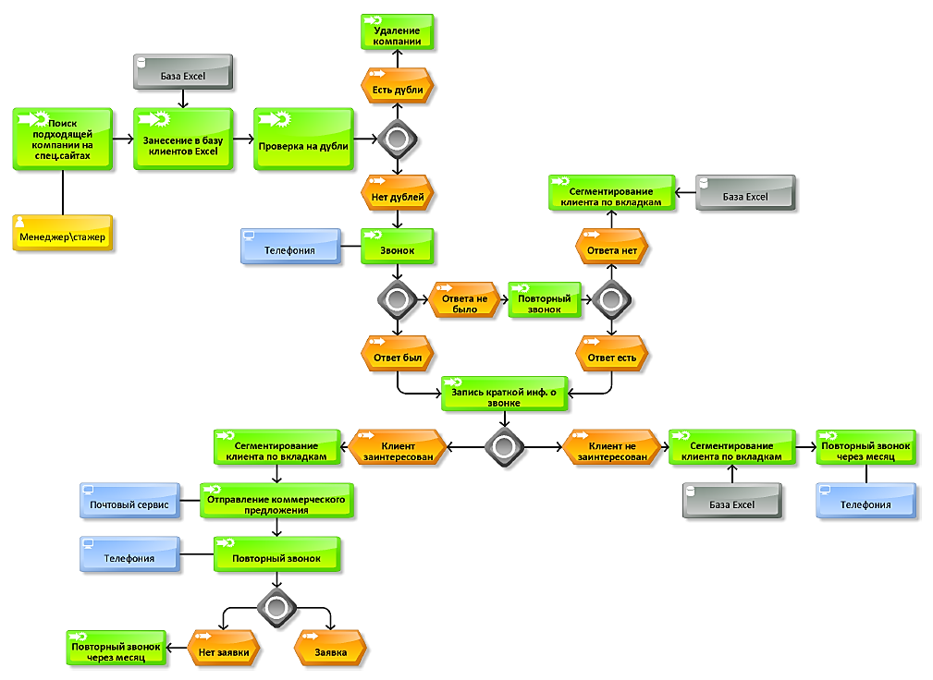
- Подпроцесс «Поиск фрахтователей» как есть (Источник: составлено автором)
На рисунке 11 представлена модель подпроцесса до предполагаемых изменений. Можно заметить, что поиск фрахтователей предполагает использование нескольких инструментов: MS Excel, телефонию и почтовый сервис. Менеджеру приходится переключаться между разными инструментами: вносить данные о потенциальном клиенте в базу на листе Excel, совершать звонок из IP-телефонии, снова возвращаться в Excel, чтобы зафиксировать историю разговора, сегментировать клиента по нужным вкладкам, затем открывать почтовый сервис для отправки презентации о компании и коммерческого предложения. Много данных вводится менеджером вручную, что не только приводит к ошибкам, но и отнимает время на привлечение бОльшего числа клиентов и получение соответствующего количества заявок. Модель после внедрения CRM представлена на рисунке 12. В результате совершенствования подпроцесса менеджер будет работать в CRM-системе с момента занесения данных о клиенте до получения заявки на фрахт. Система будет автоматически проверять, заносится ли новая запись о клиенте или клиент уже существует в базе (т.е. с ним уже было какого-либо рода взаимодействие). Звонки будут осуществляться через встроенную в CRM телефонию в 1 клик (Приложение 4. Интерфейс 1С:CRM), информация о звонках и запись разговора – сохраняться в карточке клиента. Коммерческое предложение также можно будет отправить, не выходя из CRM-системы, так как почтовый сервис интегрирован в нее, а история переписки и сообщений сохраняется в карточке клиента. Кроме того, такое важное для сферы услуг средство управление продажами как сегментирование клиентов менеджеру станет осуществлять намного проще – в один клик, необходимо только заранее дать названия категориям. Точная информация о сегментах, об истории взаимодействия с клиентом поможет при будущей аналитике активности клиентов: менеджер сможет стимулировать продажи путем обзвона «спящих» клиентов в период упадка спроса на услуги или же стимулировать приток заявок на фрахт определенного типа груза в период высокого спроса на его перевозку. Таким образом, менеджер будет экономить время на рутинной работе, сможет комфортно работать в единой системе, привлекать больше клиентов на начальной стадии продаж. В результате решается проблема с дублированием информации и ее медленным поиском, отсутствием инструмента для аналитики клиентской активности.
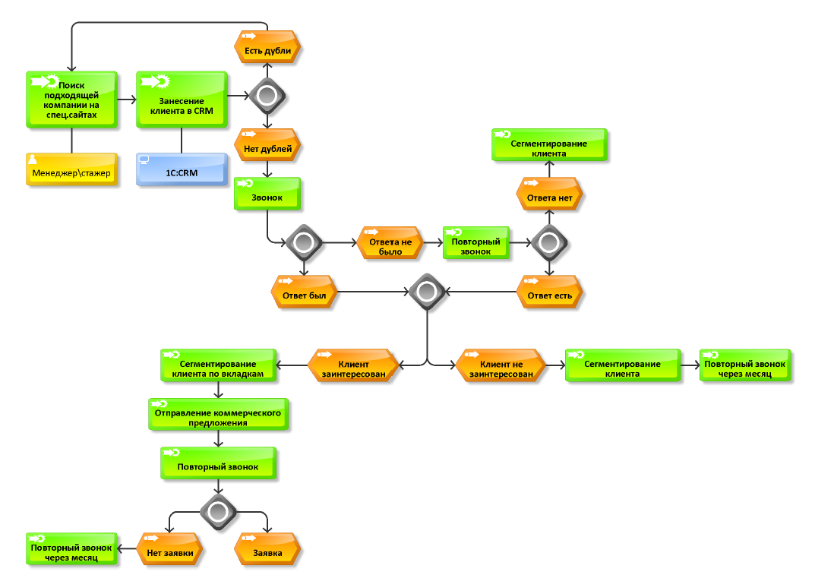
- Подпроцесс «Поиск фрахтователей» после внедрения CRM (Источник: составлено автором)
Вторая стадия продаж после привлечения внимания клиента – «Получение заявки от фрахтователя». Заявка может быть получена как на котировку ставки фрахта бесплатно, так и на помощь в организации грузоперевозки. На рисунке 13 представлена модель процесса без изменений. Снова нельзя не заметить, что на данной стадии продаж менеджеру приходится использовать целых 4 инструмента для управления продажами, так как появляется еще программа 1С для подготовки договоров и платежных поручений. Менеджер тратит время на переключение между инструментами: запрашивает информацию о грузе и направлении перевозки через телефонию, на лист Excel заносит данные, затем через почтовый сервис отправляет данные о ставках фрахта в регионе, снова переключается на телефонию для уточнения данных клиента и готовит документы в программе 1С.
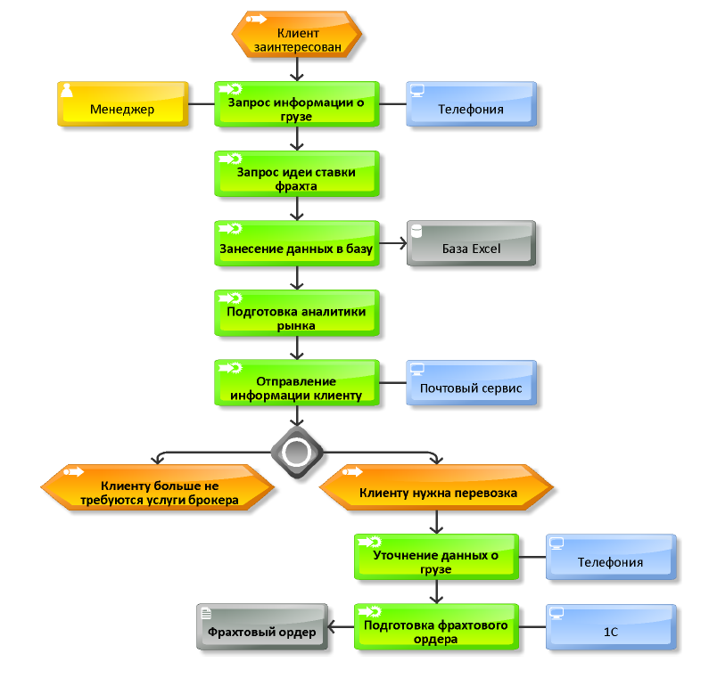
- Подпроцесс «Получение заявки от фрахтователя» как есть (Источник: составлено автором)
Как видно по модели на рисунке 14, совершенствование подпроцесса не внесло изменений в порядок действий менеджера после получения заявки от клиента. Его задачи и порядок действий остаются теми же. Однако нельзя не заметить, что CRM-система заменила менеджеру 4 инструмента. Интеграция инструментов коммуникации с клиентом, а также синхронизация с программой 1С:Предприятие позволит менеджеру продолжить процесс продаж, сконцентрировав внимание на работе в единой системе. В результате этого сократится время на оформление заявки, т.к. как минимум исчезнет необходимость копировать данные для связи с клиентом в IP-телефонию и почтовый сервис, ускорится процесс и цикл продаж. Практика внедрения 1C:CRM показывает, что у сотрудника высвобождается до 50% времени, которое он может потратить на привлечение новых клиентов. Кроме того, на данном этапе у менеджера появится возможность отправлять информацию о ставках на фрахт и аналитику рынка «спящим клиентам», а также клиентам с сезонным грузом для увеличения вероятности получения в ответ заявки на фрахт. Аналитика продаж и сегментация помогут менеджеру в организации такого рода маркетингового мероприятия.
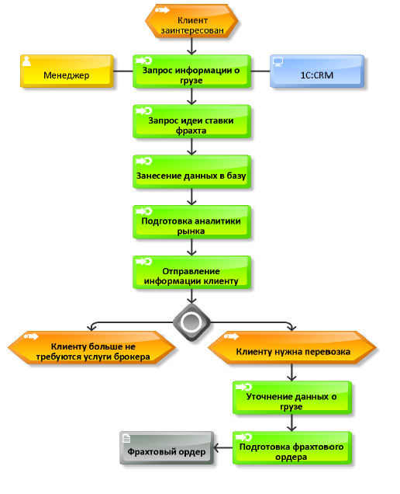
- Подпроцесс «Получение заявки от фрахтователя» после внедрения CRM (Источник: составлено автором)
Третья стадия продаж в компании «СИ ЛАЙНС» – «Поиск судна». Действующая имитационная модель данного подпроцесса представлена на рисунке 15. Нельзя не заметить, что порядок выполнения процессов менеджером на данном этапе схож с логикой действий на первой стадии продаж. Результатом подпроцесса поиска судна является нахождение подходящего тоннажа для перевозки и формирование предложения для судового оператора. Менеджеру все так же приходится использовать 3 различных инструмента для получения и хранения данных и переключаться между ними. Кроме того, найденный судовладелец может уже находиться в информационной базе, поэтому менеджер проверяет данные на дубли перед звонком, затем фиксирует полученный при звонке ответ и сегментирует судовладельца по вкладкам базы. Клиент в это время ждет ответа от менеджера.
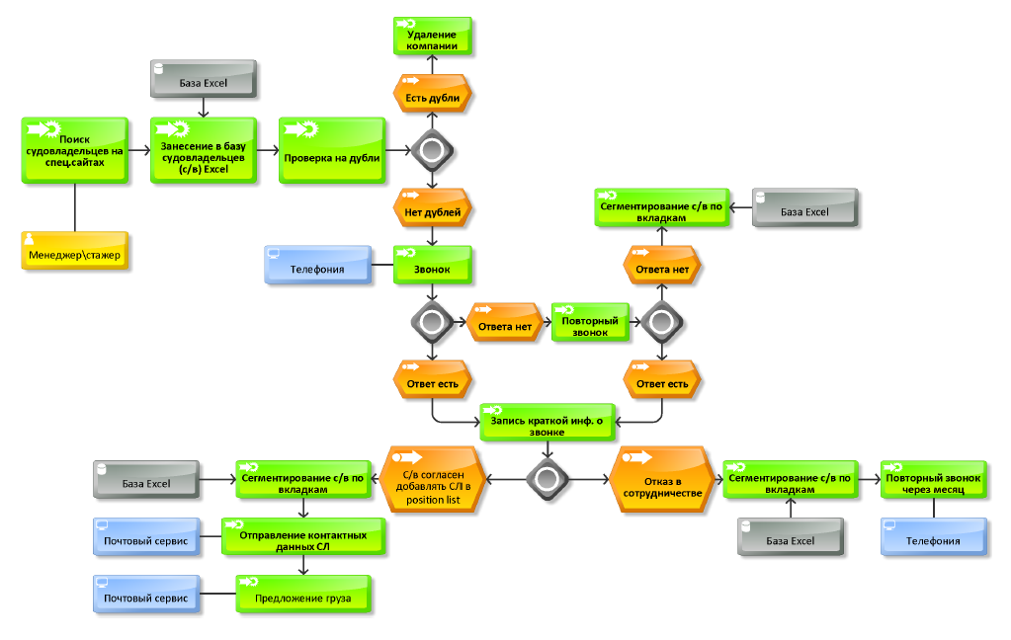
- Подпроцесс «Поиск судна» как есть (Источник: составлено автором)
На рисунке 16 изображена модель подпроцесса после внедрения CRM. Модель стала значительно проще. Это достигается за счет введения единой системы продаж вместо 3-ех инструментов, а также сокращению некоторых действий менеджера в процессе поиска судна. Так, система будет автоматически проверять факт дублирования сведений о найденном судовладельце при внесении информации в систему. Менеджеру также не придется вручную фиксировать историю взаимодействия с судовладельцем – это сделает система на основании информации о совершенных звонках и письмах. Как и в случае с клиентами-грузовладельцами сегментация судовых операторов на заранее определенные категории станет возможна в один клик. В результате время менеджера на поиск судна сократится в 1,5-5 раз, цикл продаж ускорится и клиент быстрее получит уведомление о том, что тоннаж найден.
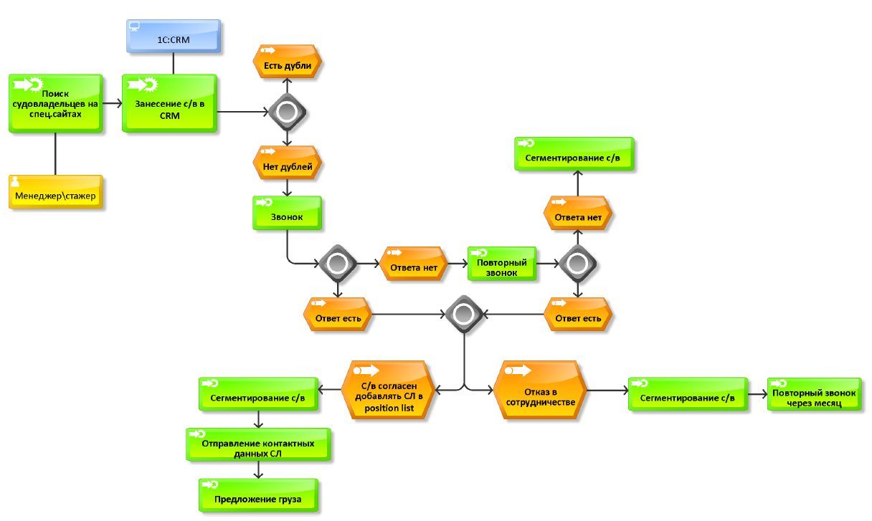
- Подпроцесс «Поиск судна» после внедрения CRM (Источник: составлено автором)
Две последние стадии продаж при построении имитационной модели были объединены вместе для удобства их представления. Частных проблем, касающихся только этих стадий продаж, в главе 1 выявлено не было. Тем не менее техника выполнения менеджером процессов изменится под влиянием CRM.
Действующая имитационная модель того, как протекают подпроцессы «Организация и координация перевозки» представлена на рисунке 17. После того, как на 2 стадии получена заявка от фрахтователя и уточнены важные детали перевозки, в чем менеджеру помогает база данных Excel, телефония и почтовый сервис, начинаются посреднические переговоры между сторонами контракта. Через почтовый сервис менеджер ведет переговоры грузо- и судовладельцем и договаривается о компромиссной ставке фрахта. Договоры готовятся в программе 1С, а документы обеим сторонам высылаются по электронной почте. До конца процесса продаж коммуникация с клиентом ведется через почтовый сервис. На последних этапах менеджер обращается к базе клиентов для сверки информации по сделке. Большую роль при организации и координации перевозке играет возможность для менеджера визуально отслеживать ход сделки и видеть свои задачи. Данная возможность отсутствует у менеджера.
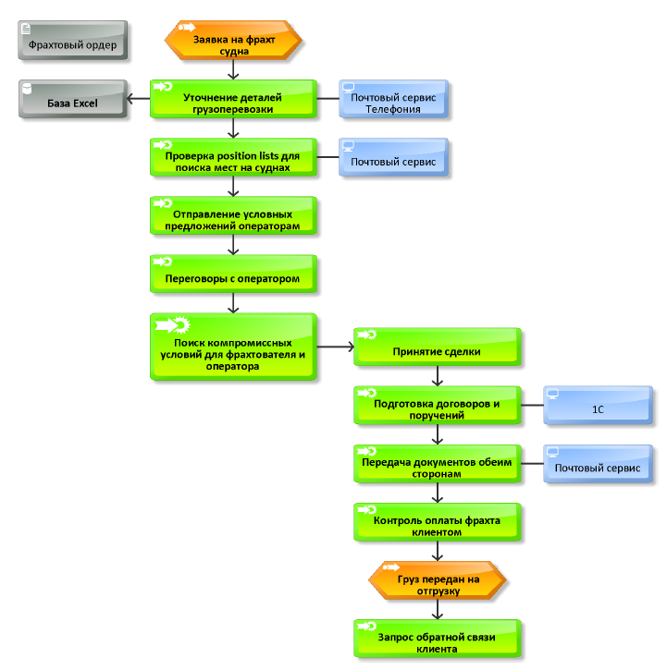
- Подпроцессы «Организация перевозки» и «Координация перевозки» как есть (Источник: составлено автором)
Как видно по модели на рисунке 18, совершенствование подпроцесса вновь не внесло изменений в порядок действий менеджера на стадиях организации и координации перевозки. Однако техника выполнения процесса меняется за счет появления CRM-системы. Менеджер сможет звонить и писать судовладельцам из системы. Более того, письма об открытых позициях тоннажа будут сохранятся в истории переписки с судовладельцем, что облегчит коммуникацию. Наиболее важное изменение, которое нельзя отразить на модели – появление автоматической «воронки продаж», с помощью которой менеджер сможет отслеживать этапа сделки с каждым контрагентом и не пропустит важные сроки благодаря автоматическим напоминаниям. Так, менеджер будет концентрирован на одном технологическом инструменте продаж и сократит время на переходы от одного действия к другому, что приведет к сокращению цикла сделки.
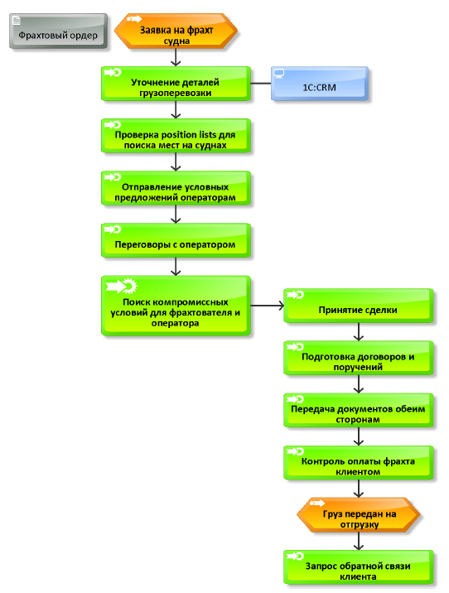
- Подпроцессы «Организация перевозки» и «Координация перевозки» после внедрения CRM (Источник: составлено автором)
Таким образом, внедрение в компанию CRM позволит качественно улучшить процесс продаж в компании от стадии поиска фрахтователей и судовладельцев, до координации сделки. CRM по большей части не исключит каких-либо задач менеджеров, но позволит сделать процесс эффективным за счет сокращения времени на выполнения каждой задачи и переход между ними, сокращения ошибок и простоев. Все это даст возможность обработать бОльшее количество заявок за то же время.

3.4 Оценка экономической эффективности от реализации изменений
Внедрение CRM-системы предполагает не только решение выявленных в компании проблем, но и улучшение экономических показателей компании за счет роста привлеченных клиентов и прибыли. Для того, чтобы убедиться в целесообразности разработанных рекомендаций, необходимо оценить затраты на реализацию рекомендаций и экономическую эффективность инвестиционного проекта. Для этого рассчитаны следующие показатели:
- чистая приведенная стоимость проекта;
- период окупаемости;
- индекс доходности инвестиций.
Совокупная стоимость владения (ССВ) - это методика, которая предназначена для определения затрат на внедрение\установку информационных систем. С помощью данной методики можно понять, какие прямы и косвенные затраты повлекут за собой внедрение и пользование информационной системой. В статьи прямых затрат входят непосредственно закупка программного обеспечения, оборудования, настройка системы, услуги консалтинга. Косвенные затраты включают в себя затраты на устранение сбоев системы, простои рабочего времени, затраты на обучение (Табл. 9).
- Затраты на внедрение CRM (Источник: составлено автором по отчетным данным)
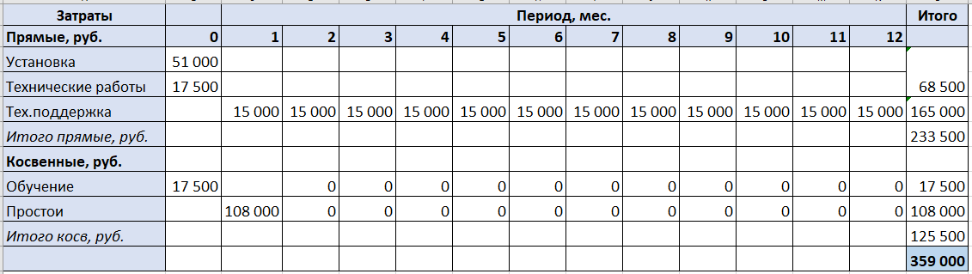
Оценка ССВ для CRM-системы в компании состоит из следующих затрат:
- Поставка продукта 1С:CRM Проф. – 19 600 руб.
- Клиентская лицензия на 5 рабочих мест – 31 400 руб.
- Работы по установке, интеграции 1С:CRM Проф и 1С:Предприятие 8, настройке функциональности (3500 руб. на рабочее место) – 17 500 руб.
- Обучение сотрудников (16 часов, 3500 руб./чел.) – 17 500 руб.
- Аутсорс технической поддержки системы – 15 000 руб. ежемесячно
- Простои в период установки системы – 108 000 руб.
В качестве версии продукта 1С:CRM в компании предлагается установить 1С:CRM Проф. Данная версия рассчитана для одновременного пользования программой 5-ти и более сотрудников, а также она прекрасно интегрируется с 1С:Предприятие 8, которой пользуется компания на данный момент. Расчет затрат на работу специалиста по установке системы и настройке модулей и функций произведен исходя из цены, предлагаемой интегратором 1С-Рарус.
Несмотря на то, что интерфейс системы знаком сотрудникам по опыту работы в 1С, необходимо пройти базовый курс по основам работы в 1С:CRM. Обучение поможет быстрее освоиться в системе, ознакомиться со всеми ее возможностями и «подводными камнями». Самый доступный и удобный способ освоить программу – приобрести онлайн-курс. Обучение будет проходить с частичным отрывом от работы. В это время вероятны снижение производительности труда сотрудников и простои, обусловленные потерей потенциальных клиентов. Исходя из того, что в неделю компания получает в среднем 3 заявки, а в день 0,6 заявки, то за 16 часов обучения компания вероятно потеряет 1,2 заявки. 1 клиент в среднем приносит компании 112 500 руб. дохода. С учетом рентабельности продаж 80% валовая прибыль от обслуживания 1,2 клиента составляет 112 500*1,2*0,8 = 108 000 руб. Это прибыль, которую компания может потерять в период адаптации сотрудников к системе. Таким образом, совокупная стоимость владения CRM в первый год обойдется компании в 359 000 руб. Соответствующие затраты за 12 месяцев отражены в таблице 9.
Для того, чтобы оценить эффективность от внедрения системы, целесообразно также рассчитать чистую приведенную стоимость проекта (NPV) и срок его окупаемости. Для этого производится расчет значения прироста чистой прибыли в каждый период после внедрения системы.
Как показывает опыт пользователей, среднее значение роста продаж после внедрения 1С: CRM - 10% в год за счет привлечения новых клиентов. Следовательно, 112 500*0,8*3*4*0,1 = 108 000 руб. составит прирост валовой прибыли в месяц с учетом того, что компания обслуживает 3-ех клиентов в неделю.
Срок полезного использования 1С:CRM, рекомендованный разработчиками, составляет 2 года с момента ввода программного обеспечения в эксплуатацию. В течение этих 2-ух лет с полной стоимости ИС будут списываться амортизационные исчисления. Таким образом, амортизация, рассчитанная линейным способом, составит 51 000/24 = 2125 руб. в месяц.
Налог на прибыль в компании начисляется по основной системе налогообложения (ОСН) и составляет 20%.
- Расчет потоков прибыли после внедрения CRM
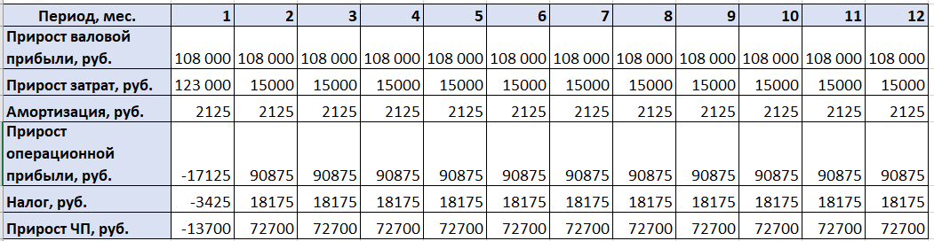
В таблице 10 показаны расчеты прироста чистой прибыли или денежного потока в каждый месяц первого года использования CRM-системы при условии, что остальные статьи затрат и поступлений останутся неизменными. В расчетах допускается, что зарплата техническому специалисту остается фиксированной в течение года, а колебания ставок на фрахт в большую и меньшую сторону сглаживаются средней величиной валовой прибыли. Так, в первом месяце компания может ожидать убыток чистой прибыли, т.к. из-за обучения замедлится рабочий процесс, следовательно компания не дополучит прибыль.
Зная изменение денежных потоков, можно посчитать NPV проекта – доход, который получит компания «СИ ЛАЙНС» за период планирования после выплат заработной платы, кредиторской задолженности, налогов и покрытия затрат на инвестиции с учетом дисконтирования денежных потоков:
NPV = - I + $\sum_{t=1}^{n}{\frac{{CF}_{t}}{{(1+r)}^{t}}}$ , (1)
где: I – величина инвестиций;
CF_{t} – денежный поток в каждый период планирования t;
r – ставка дисконтирования в период t;
t – порядок периода реализации проекта
n – количество периодов.
Ставка дисконтирования – это процентная ставка, используемая для перерасчета будущих денежных доходов в единую величину текущей стоимости. Для ее расчета использован кумулятивный метод, где:
r = r₁ + r₂ + r₃, (2)
где: r₁ – ставка рефинансирования;
r₂ – уровень инфляции;
r₃ – средний риск того, что проект по внедрению CRM потерпит неудачу.
Ставка рефинансирования в России равна 5%, прогнозируемый уровень инфляции на 2021 год составляет 4,95%, а средний риск провала проекта по внедрению CRM – 6,5%. Тогда по формуле 2 ставка дисконтирования r равна 16,45% годовых. Так как эффективность данного проекта рассматривается в разрезе месяца, что и является периодом t, то месячная ставка r равна 1,37%. Она и будет использоваться при расчетах.
Из формулы чистой приведенной стоимости необходимо вывести несколько важных частных определений, таких как:
$\frac{1}{{(1+r)}^{t}}$ , коэффициент дисконтирования – показатель, который при умножении на чистый денежный поток в каждом периоде приводит его к единой текущей стоимости;
$\frac{{CF}_{t}}{{(1+r)}^{t}}$, дисконтированный денежный поток - текущая стоимость в период t.
При расчете NPV требует внимательности учет амортизационных исчислений с программного обеспечения. Амортизация обязательна к учету для расчета обязательств по налогам. Затем амортизацию необходимо добавить к чистой прибыли в каждый из периодов, т. к. она, во-первых, не является денежным видом издержек и, во-вторых, уже заложена в инвестициях.
- Расчет чистой приведенной стоимости проекта
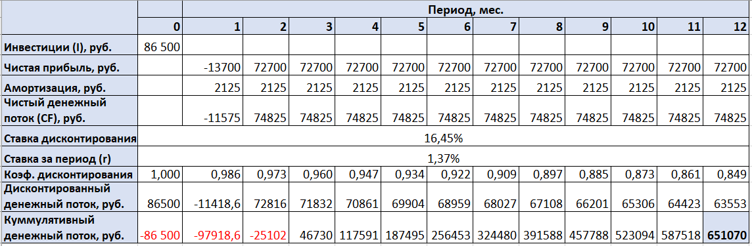
В таблице 11 показан порядок вычисления NPV проекта, который за 1-ый год пользования системой составит 651 070 руб. При этом в первые 2 месяца после внедрения системы компания будет наблюдать отток прибыли ввиду вложенных ранее инвестиций. Это значит, что проект окупится на 3-й месяц использования системы. Для математического расчета дисконтированного периода окупаемости (DPP) используется метод среднего денежного потока:
DPP = 1+ $\frac{\frac{I}{(1+r)0}}{\frac{\sum_{t=1}^{n}{\frac{{CF}_{t}}{{(1+r)}^{t}}}}{n}}$ , (3)
Действительно, количество периодов, которое потребуется для возврата первоначальных инвестиций для рассматриваемого проекта равно 2,5 месяца. На графике дисконтированных денежных потоков (Рис. 15) можно увидеть, что кумулятивный денежный поток пересекает 0 значение и становится положительным между вторым и третьим периодами.

- Дисконтированный и кумулятивный денежные потоки
Еще одним показателем оценки эффективности является индекс доходности инвестиций (PI). Он позволяет определить, какой доход получит компания с одной единицы вложенных средств. Так как в расчетах выше используется дисконтирование, то следует вычислить дисконтированный индекс доходности (DPI) по формуле:
DPI = $\frac{\sum_{t=1}^{n}{\frac{{CF}_{t}}{{(1+r)}^{t}}}}{\frac{I}{(1+r)0}}$ , (4)
Показатель DPI – это отношение суммы дисконтированных денежных потоков в каждый из периодов к сумме вложенных инвестиций. В случае внедрения CRM-системы индекс доходности составит 7,52 руб. Это значит, что с каждого вложенного рубля компания получит 6,52 руб. дополнительно.
- Показатели эффективности проекта
Название показателя | Значение | Критерий
NPV | 651 070 руб. | > 0
PP | 2,5 месяца | <12
DPI | 7,52 руб. | >1

Таким образом, положительная чистая приведенная стоимость проекта по внедрению 1С:CRM, индекс доходности больше 1 и окупаемость инвестиций спустя 3 месяца пользования системой являются доказательством того, что проект является привлекательным и компании следует его реализовывать (Табл. 12).
Рассчитанные выше значения прироста прибыли показали, что такой эффект CRM-система будет создавать за счет автоматизации процесса продаж – ликвидации дублирования информации, ее систематизации, сокращения цикла продаж. Ускорение работы сотрудников повлечет за собой ускорение сделок в среднем от 1,5 до 5 раз, появится дополнительное время на привлечение клиентов. Новые клиенты будут генерировать продажи и с бОльшей вероятностью сохранят лояльность компании. Все это говорит о том, что экономический эффект от внедрения CRM системы с целью совершенствования управления продажами порождают разные факторы. В таблице 13 представлены направления изменений, связанных с внедрением CRM-системы, и характер их влияния на расходы и доходы компании.

- Экономические эффекты от внедрения CRM (Источник: составлено по материалу «Экономические эффекты от внедрения CRM», Марданов, А. З.)
Состояние до внедрения CRM | Изменения, связанные с появлением CRM | Краткосрочные эффекты после внедрения | Долгосрочные эффекты после внедрения
Отсутствует четкая систематизация информации о клиентах,  информация дублируется | Появление систематизированных баз клиентов и контрагентов | Повышение качества обслуживания клиентов, увеличение скорости поиска и внесения данных | Повышение доходов компании за счет высвобождения времени на поиск новых клиентов
Сегментация клиентов «вручную» | Автоматическая сегментация клиентов и контрагентов по настроенным категориям и быстрый перенос из одного сегмента в другой | Увеличение точности и скорости внесения данных, точная классификация прибыльных и «спящих» клиентов.  Повышение производительности сотрудников | Повышения доходов компании за счет точного распределения клиентов по сегментам и соответствующего взаимодействия с ними.  Снижение издержек на рутинные операции
Не ведется регулярная аналитика продаж | Встроенный в систему модуль сведения данных и аналитики для планирования и прогнозирования | Повышение доходности текущих продаж | Повышение доходов компании за счет ее осведомленности о сезонных тенденциях и возможности предупреждать спады продаж

- Экономические эффекты от внедрения CRM (Источник: составлено по материалу «Экономические эффекты от внедрения CRM», Марданов, А. З.) (продолжение)
Состояние до внедрения CRM | Изменения, связанные с появлением CRM | Краткосрочные эффекты после внедрения | Долгосрочные эффекты после внедрения
Динамика KPI менеджеров не наблюдается, мотивация не корректируется | Встроенный в систему модуль KPI для отслеживания динамики и сравнения показателей менеджеров, обоснованная система мотивации персонала | Повышение производительности персонала | Повышение доходов компании за правильной мотивации сотрудников
Задачи менеджеров в процессе ведения сделки не фиксируются | Автоматически выстраиваемая воронка продаж по активным сделкам и поэтапный план ведения сделки с каждым клиентом | Повышение качества и скорости обслуживания клиентов.  Сокращение цикла продаж | Повышение доходов за счет удовлетворенных клиентов
Несколько отдельных инструментов для управления продажами | Автоматизация процесса продаж и управление продажами через единую систему | Повышение эффективности продаж  Повышение качества и скорости обслуживания клиентов | Снижение издержек на переключение между различными инструментами продаж

В таблице 13 описаны прямые экономические эффекты, связанные с ростом количества привлеченных клиентов, производительности сотрудников и пр. Кроме того, стоит отдельно выделить косвенные экономические эффекты такие как: усиление рыночной позиции компании, повышение лояльности сотрудников и клиентов, повышение стоимости компании, прозрачность процесса продаж.
Таким образом, выполненная оценка экономических последствий разработанных рекомендаций подтверждает целесообразность и обоснованность их реализации в компании.

Выводы по главе 3
Разработанная методика по актуализации управления продажами в компании состоит из 9-ти этапов. Методика позволит компании пересматривать существующую логику и инструменты управления продажами в соответствии с текущими организационно-экономическими условиями. После внедрения CRM-системы необходимо регулярно обращаться к методике для предупреждения проблем с процедурой выполнения процесса продаж и их последствий.
Ранее проведенный сравнительный анализ CRM-систем позволил выявить оптимальный вариант CRM-системы для компании «СИ ЛАЙНС» на основе ограничивающих факторов, характера решаемых проблем, предпочтений руководителя и сотрудников компании. Выбор сделан в пользу 1С:CRM, которая интегрируется с программой 1С:Предприятие, использующейся в компании. Система позволит решить все 5 выявленных несовершенств в системе управления продажами: обеспечит контроль дублирования сведений о контрагентах и систематизирует данные в двух основных базах, предоставит возможность формировать аналитические отчеты по продажам в разных вариациях, предоставит управление сделкой и циклом продаж по «воронке продаж», обеспечит отслеживание результативности каждого из сотрудников.
Ввиду появления новых задач и компетенций с внедрением автоматизированной системы вид и технология выполнения существующих в компании бизнес-процессов изменится. Для построения усовершенствованных моделей стадий продаж выбрана программа ARIS. Моделирование бизнес-процессов показало, что система сможет создать единое информационное поле менеджерам «СИ ЛАЙНС», интегрировав четыре инструмента управления продажами. Кроме того, на первых стадиях продаж исчезнет необходимость в ручной проверке сведений на дубли, ручных сегментировании контрагентов и записи истории взаимодействия с клиентом. В результате чего цикл продаж в компании ускорится, а продажи вырастут.
Для оценки экономической эффективности проекта по внедрению CRM-системы используются следующие показатели: чистая приведенная стоимость проекта (NPV), период окупаемости (PP), индекс доходности инвестиций (PI). Последние показатели рассчитываются с учетом дисконтирования денежных потоков. Оценка экономических затрат производится с помощью методики совокупной стоимости владения, характерной для оценки затрат на внедрение информационных систем. В результате чистая приведенная стоимость проекта за 12 месяцев после использования системы составит 651 070 руб., дисконтированный период окупаемости – 2,5 месяца, а индекс доходности инвестиций – 7,25 руб. Данные показатели свидетельствуют о том, что внедрение CRM-системы окупит вложения компании в скором времени и будет генерировать положительную прибыль, поэтому проект стоит реализовывать.

Заключение
Для достижения цели данной работы - разработки предложений по совершенствованию существующей в компании «СИ ЛАЙНС» системы управления продажами – поставленные перед автором задачи выполнены, то есть цель достигнута в полном объеме.
Во-первых, изучена внутренняя среда компании, условия и особенности ее деятельности. Основные бизнес-процессы, которые протекают в компании, включают в себя поиск фрахтователей, получение заявки от фрахтователя, поиск судна, организация перевозки, координация перевозки. Процесс продаж в компании является суммой всех 5-ти упомянутых выше подпроцессов.
Во-вторых, проведен анализ существующей системы управления продажами в компании и выявлены несовершенства используемых в данных момент инструментов продаж, а именно использования MS Office для управления базой клиентов и контрагентов. Анализ бизнес-процесса продаж выявил следующие проблемные области в его подпроцессах: отсутствие инструментария для качественного и быстрого управления клиентской базой и базой судовладельцев, отсутствие инструмента аналитики продаж, отсутствие инструментария для постановки задач менеджеров и ведения сделки, отсутствие инструментария для анализа динамики показателей эффективности менеджеров.
В-третьих, изучены теоретические подходы и инструменты в управлении продажами. Управление продажами в компании «СИ ЛАЙНС» рассматривается как процесс, протекающий от привлечения внимания клиента к услуге до постпродажного обслуживания клиента. При этом продажи рассматриваются как совокупность людей, выполняющих процессы, непосредственно процессов и обеспечивающих их протекание технологий. Так как для компании «СИ ЛАЙНС» характерны активные и длительные продажи в сфере B2B, необходимо уделять особое внимание систематизации и обработке данных о клиентах, автоматизированным инструментам для ускорения прохождения цикла продаж по воронке продаж, чего в компании не происходит. В качестве инструмента для решения проблем предлагается CRM-система, а в качестве визуализации измененной логики усовершенствованных процессов – инструмент имитационного моделирования.
В-четвертых, разработана методика по актуализации управления продажами в компании и представлена в виде блок-схемы из 9-ти элементов. Актуализация и пересмотр существующих инструментов для управления продажами в компании рекомендованы к плановому проведению и включают в себя анализ текущих организационно-экономических условий компании, выявление проблем и несоответствий, анализ CRM-систем и их функциональных возможностей, выбор подходящей системы с учетом текущих условий, выбор инструмента и непосредственно имитационное моделирование действующих и измененных процессов, а также оценку экономической эффективности предложенных изменений.
В-пятых, сделан выбор формата CRM для компании «СИ ЛАЙНС» в пользу программы 1С:CRM. Выбор сделан на основе проведенного сравнительного анализа десяти популярных CRM-систем по их техническим, функциональным и ценовым характеристикам. Продукт 1С:CRM соответствует плановым ограничениям компании, ожиданиям руководителя и сотрудников, а также решает выявленные проблемы в организации процесса продаж: обеспечивает контроль дублирования сведений о контрагентах и систематизирует данные в двух основных базах, предоставляет возможность формировать аналитические отчеты по продажам в разных вариациях, предоставляет управление сделкой и циклом продаж по «воронке продаж», обеспечивает отслеживание результативности каждого из сотрудников.
В-шестых, на основе сравнительного анализа пяти инструментов имитационного моделирования сделан выбор в пользу программы ARIS. В среде ARIS проведено построение моделей пяти стадий продаж в том виде, в каком они выполняются в компании на текущий момент, и модели процессов после внедрения CRM. Сравнение логики процессов «до» и «после» показало, что система создаст единое информационное поле для сотрудников «СИ ЛАЙНС» с помощью интеграции четырех инструментов управления продажами. Кроме того, на первых стадиях продаж исчезает необходимость в ручной проверке сведений на дубли, ручных сегментировании контрагентов и записи истории взаимодействия с клиентом.
Наконец, проведена оценка экономической эффективности проекта по внедрению CRM-системы. Для оценки использованы такие показатели как: чистая приведенная стоимость проекта (NPV), период окупаемости (PP), индекс доходности инвестиций (PI). Оценка экономических затрат произведена с помощью методики совокупной стоимости владения, характерной для оценки затрат на внедрение информационных систем. Затраты на внедрение и обслуживание системы в первый год ее эксплуатации составляют 359 000 руб. Чистая приведенная стоимость проекта за 12 месяцев после использования системы составляет 651 070 руб. с учетом среднего роста продаж после внедрения системы на 10%, дисконтированный период окупаемости – 2,5 месяца, а индекс доходности инвестиций – 7,25 руб. Кроме того, проанализированы краткосрочные и долгосрочные экономические эффекты для компании от внедрения CRM: повышение доходов компании за счет роста производительности сотрудников, ускорения цикла продаж и высвобождения времени на привлечение новых клиентов. Полученные показатели и описанные эффекты свидетельствуют о том, что проект привлекателен для реализации и будет генерировать положительную прибыль компании в долгосрочной перспективе.

Список использованной литературы

- 12 Pros and Cons of Customer Relationship Management [Электронный ресурс]// Информационный портал BrandonGaille - Режим доступа: https://brandongaille.com/12-pros-and-cons-of-customer-relationship-management/
- 1С Франчайзи «Адвента» [Электронный ресурс]// Техническая поддержка 1С:CRM - Режим доступа: http://www.1c-crm.aventa-group.ru/1scrm-czeny/item/texnicheskaya-podderzhka-1scrm.html
- Asokan P. Customer Relationship Management of Logistics Company / Dr.P.Asokan // Shanlax International Journal of Management. ― 2015. ― Vol. 3, N. 2. ― P. 77-81.
- CRM Software Requirements Gathering Questionnaire [Электронный ресурс]// SelectHub Informational Portal - Режим доступа: https://www.selecthub.com/customer-relationship-management/crm-software-requirements-gathering-questionnaire/
- Francis Buttle, Stan Maklan. Customer Relationship Management: Concepts and Technologies. - 3-e изд. Routledge, 2015. – P.400.
- Gartner Consulting Company [Электронный ресурс]// Total Cost of Ownership (TCO) - Режим доступа: https://www.gartner.com/en/information-technology/glossary/total-cost-of-ownership-tco
- Geoffrey Hook. Business Process Modelling and Simulation. The 2011 Winter Simulation Conference, 2011. – P.6.
- Global Marine Freight, May 2020 [Электронный ресурс]// MarketLine - Режим доступа: https://www.marketline.com/
- Global Transportation Services, August 2019 [Электронный ресурс]// MarketLine - Режим доступа: https://advantage-marketline-com
- Mary O'Brien, Jill Dyché, Jill Dych. The CRM Handbook: A Business Guide to Customer Relationship Management. Addison-Wesley Professional, 2002. – P. 307.
- Official Website Creately [Электронный ресурс] - Режим доступа: https://creately.com/
- The Evolution of CRM (And Where it’s Going) in the Future [Электронный ресурс]// Saleshacker Informational Portal - Режим доступа: https://www.saleshacker.com/evolution-of-customer-relationship-management/
- The sales growth trio - people, process, and technology [Электронный ресурс]// Marketing Agency Yellowstep - Режим доступа: https://www.yellowstep.co.uk/
- Theories of selling- Traditional and Modern/ Sonal Jain // Research Scholar, Delhi School of Economics. – 2016. – P. 31
- База данных по курсам валют [Электронный ресурс]// Центральный Банк России - Режим доступа: https://www.cbr.ru/currency_base/
- Баркан Д. И.. Управление продажами: Учебник/ Высшая школа менеджмента СПбГУ. — СПб.: Издат. дом С.-Петерб. гос. ун-та, 2007. — 908 с., 2007
- Девять программ для моделирования бизнес процессов [Электронный ресурс]// Информационный портал CRMoz - Режим доступа: https://www.crmoz.com/blogs/post/business-process-modeling
- Информационный портал «Laws.Studio» [Электронный ресурс]// Чистый денежный поток - Режим доступа: https://laws.studio/finansovyiy-menedjment-knigi/chistyiy-denejnyiy-potok-48075.html
- Информационный портал «Ведомости» [Электронный ресурс]// ЦБ повысил прогноз по инфляции за 2021 год - Режим доступа: https://www.vedomosti.ru/economics/news/2021/04/23/867385-tsb-povisil-prognoz-po-inflyatsii-za-2021-god
- Исследование рынка CRM в России [Электронный ресурс]// Информационный портал CRM Rating - Режим доступа: https://crmrating.ru/
- Исследование рынка CRM России [Электронный ресурс]// Информационный портал Битрикс24 - Режим доступа: https://crm1.bitrix24.ru/
- Компания «Soft Market» [Электронный ресурс]// Курс 1C CRM - Практическое Применение типовой конфигурации - Режим доступа: http://www.soft-market.ru/cat/131/511/
- Компания «Первый Бит» [Электронный ресурс]// Настройка 1C - Режим доступа: https://spb.1cbit.ru/services/nastroika-1c/
- Кудинов А. 1С:СРМ Краткий обзор решения. / Кудинов А. А. // 1С-Рарус. - 2018. – Режим доступа: https://1crm.ru/all/facts/1C-CRM_3.0_short.pdf?123
- Марданов, А. З. Экономические эффекты от внедрения CRM/ А. З. Марданов // Cfin.ru. Корпоративный менеджмент. - 2009. – Режим доступа: http://www.cfin.ru/itm/crm/effects.shtml
- Обзор программы 1C:CRM [Электронный ресурс]// Центр технологической поддержки «Активные технологии» - Режим доступа: https://at-1c.ru/catalog/crm/
- Отраслевые и специализированные решения 1C:Предприятие [Электронный ресурс]// 1C:CRM Проф - Режим доступа: https://solutions.1c.ru/catalog/crm-prof/buy
- Поиск и подбор сервисов для бизнеса [Электронный ресурс]// Информационный портал StartPack - Режим доступа: https://startpack.ru/
- Программный комплекс ARIS для моделирования бизнес-процессов [Электронный ресурс]// Сайт проектировщиков России «Проектант» - Режим доступа: https://www.proektant.ru/content/5085.html
- Пять ключевых трендов на рынке CRM в 2020 году [Электронный ресурс]// Информационный портал ProRBC - Режим доступа: https://pro.rbc.ru/demo/5f967cbd9a7947103f9ce15b
- Сведения о компании Sea Lines Ltd. [Электронный ресурс]// Информационный портал SPARK-Interfax - Режим доступа: https://spark-interfax.ru/sankt-peterburg-moskovski/ooo-si-lains-inn-7810381357-ogrn-1157847317022-b0dd59fa050c4f5d8f22a8110c704551
- Структурная статистика предприятий [Электронный ресурс]// Федеральная служба государственной статистики - Режим доступа: https://rosstat.gov.ru/folder/14036
- Томашевская Д.В. Совершенствование системы взаимоотношений с клиентами в транспортно-логистической компании СOSCO Shipping Lines (Russia): - СПб., 2020. - 92 с.
- Эксперты предсказали трехкратный рост рынка CRM в России [Электронный ресурс]// J'son & Partners Consulting - Режим доступа: https://json.tv/ict_news_read/eksperty-predskazali-trehkratnyy-rost-rynka-crm-v-rossii-20201215122807
- Эффект от внедрения 1C:CRM [Электронный ресурс]// Компания «Лаборатория информационных технологий» - Режим доступа: https://myitlab.ru/1s-crm/

Приложения

Приложение 1. Вопросы для проведения глубинного интервью с руководителем «СИ ЛАЙНС»
I. Блок «Бизнес-процессы»
- Какие выделяются бизнес-процессы в компании (основные и вспомогательные)?
- Как часто поступают заказы на перевозку? Наблюдаются ли сезонные тренды?
- Какова структура бизнес-процесса «Оформление заказа на перевозку»?
- Сколько времени дается менеджеру на оформление заказа? Как часто менеджер не укладывается в это время?
- Какова структура бизнес-процесса «Поиск судна»?
- Какие технологические инструменты используются при управлении продажами?
II. Блок «Взаимоотношения с клиентами»
- Какая услуга компании наиболее популярна среди клиентов?
- Какими способами осуществляется поиск новых клиентов? На сколько эффективен каждый из них?
- Есть ли постоянные клиенты компании, обращающиеся регулярно?
- Наблюдается ли отток клиентов? Ведется ли статистика продаж и клиентской активности?
- Как поддерживается связь с клиентом в процессе ведения сделки?
- Часто ли поступают жалобы от клиентов (какого рода)?
- Случаются ли непредвиденные ситуации в процессе транспортировки грузов (какие, как о них узнает клиент, как они решаются)?
- Заведена ли в компании политика обратной связи от клиента (какими способами компания узнает о степени удовлетворенности клиента оказанной услугой)?
III. Блок «Менеджеры компании»
- Есть ли некие драйверы-мотиваторы сотрудников, стимулирующие быструю реакцию на запросы клиентов?
- Каковы способы оценки эффективности менеджеров в компании?
- С какими трудностями сталкиваются менеджеры при работе с клиентами и ведении сделки?
IV. Блок «Стратегия компании»
- Как вы думаете, что «СИ ЛАЙНС» отличает от конкурентов?
- Какова стратегия компании на ближайшие 2 года?
- Готова ли компания к внедрению систем по управлению продажами и клиентам?

Приложение 2. Операционная и аналитическая CRM
Операционная CRM обеспечивает поддержку бизнес-процессов так называемого «фронт-офиса», включая продажи, маркетинг и обслуживание клиентов. Каждое взаимодействие с клиентом, как правило, добавляется в историю контактов клиента и при необходимости сотрудники могут получать информацию о клиентах из базы данных. Преимуществом системы является то, что, клиенты обычно взаимодействуют с разными подразделениями через разные каналы связи, но по итогу вся информация о ведении заказа клиента окажется в одной базе данных, доступной всем сотрудникам компании. В транспортных компаниях, к примеру, операционная CRM очень выручает сотрудников колл-центров и центров поддержки.
Аналитическая CRM связана с интеграцией, хранением, сортировкой, интерпретацией данных о клиентах для повышения ценности продукта как для клиентов, так и для роста ценности компании. Аналитическая основана на информации о клиентах, которую можно найти в репозиториях всего предприятия: история заказов, история платежей, кредитная история, пользование программой лояльности, частота взаимодействия с компанией и пр. К этим внутренним данным обычно добавляются данные из внешних источников: например, демографическая обстановка в регионе, средний уровень доходов населения, информация об образе жизни и т.д. Как правило, эти структурированные данные хранятся отдельно в таблицах и сопоставляются с данными клиентов в процессе интеллектуального анализа. Такого рода аналитика дает ответы на вопросы: кто клиенты компании? Какие из них наиболее склонны перейти к конкурентам? Какие клиенты, скорее всего, отреагируют на конкретное предложение компании? Таким образом, аналитическая CRM может четко определить подход к продажам и ценообразованию для различных категорий клиентов, что способствует формированию индивидуального подхода к обслуживанию.

Операционная CRM

Планирование действий
Поддержка клиентов
Управление контактами
SRM

Аналитическая CRM
Оптимизация рабочей силы
Анализ выручки
Профили и сегментация клиентов
Анализ маркетинговых каналов
Анализ последовательных продаж
Прогноз выручки
Прогноз риска
Оценка поставщиков
Оценка удовлетворенности клиентов
Улучшение маркетинговых кампаний
Данные предприятия
Продукты
и услуги
Финансы
E-Commerce
Billing
ERP
SRM
- Связь типов CRM (Источник: составлено автором)

Приложение 3. Порядок успешного внедрения CRM

Приложение 4. Интерфейс 1С:CRM
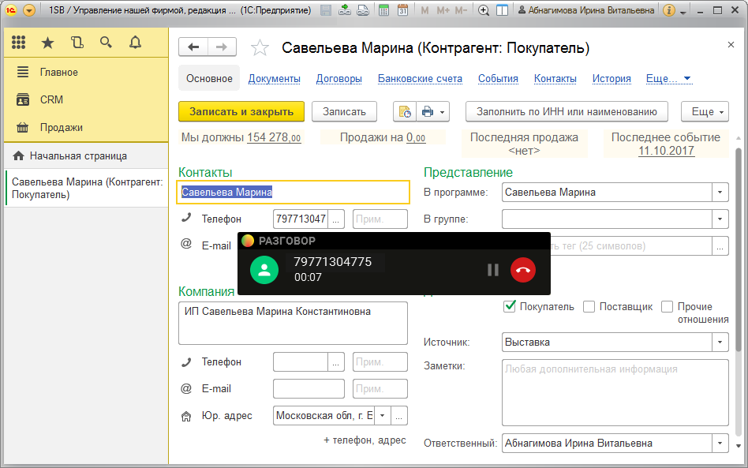
- Интеграция телефонии в 1С:CRM (Источник: https://solutions.1c.ru/catalog/crm-prof/features )

- Монитор показателей KPI в разрезе менеджера (Источник: https://solutions.1c.ru/catalog/crm-prof/features)

Приложение 5. Отзыв компании
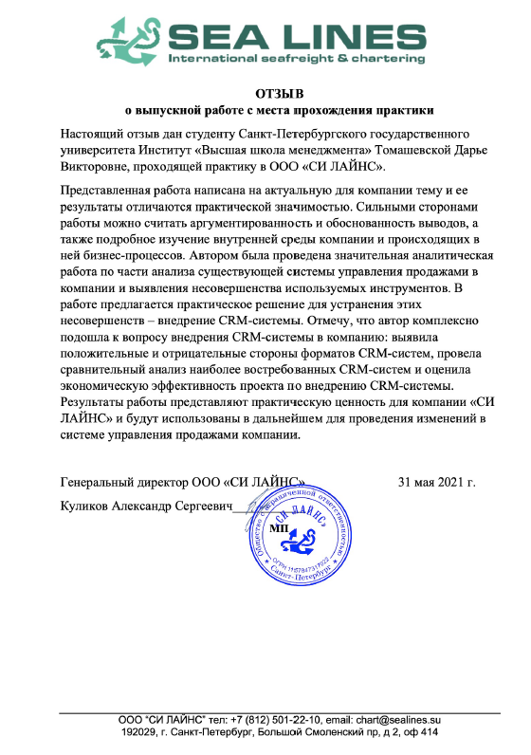

Global Marine Freight, May 2020 [Электронный ресурс]// MarketLine - Режим доступа: https://www.marketline.com/ (дата обращения: 08.04.2021)
Сведения о компании Sea Lines Ltd. [Электронный ресурс]// Информационный портал SPARK-Interfax - Режим доступа: https://spark-interfax.ru/sankt-peterburg-moskovski/ooo-si-lains-inn-7810381357-ogrn-1157847317022-b0dd59fa050c4f5d8f22a8110c704551 (дата обращения: 12.02.2021)
-||-
Сведения о финансовых показателях компаний предоставлены информационным порталом SPARK-Interfax
Норма погрузки/выгрузки - кол-во тонн, загружаемых/выгружаемых портом за сутки. От этого показателя зависит ставка фрахта. Чем больше нормы, тем быстрее загрузят судно и тем дешевле фрахт. (Прим.автора)
Анализ был сделан по предоставленным компанией количественным данным за 1 рабочую неделю.
Позиционный лист (positioning list) – список дат отправления и прибытия суден морских или речных операторов. (Прим.автора)
Баркан Д. И.. Управление продажами: Учебник / Высшая школа менеджмента СПбГУ. — СПб.: Издат. дом С.-Петерб. гос. ун-та, 2007. — 908 с., 2007
The sales growth trio - people, process, and technology [Электронный ресурс]// Marketing Agency Yellowstep - Режим доступа: https://www.yellowstep.co.uk/ (дата обращения: 02.03.2021)
Global Transportation Services, August 2019 [Электронный ресурс]// MarketLine - Режим доступа: https://advantage-marketline-com (дата обращения: 17.02.2021)
Томашевская Д.В. Совершенствование системы взаимоотношений с клиентами в транспортно-логистической компании СOSCO Shipping Lines (Russia): - СПб., 2020. – 16 с.
Theories of selling- Traditional and Modern/ Sonal Jain //Research Scholar, Delhi School of Economics. – 2016. – P. 4-9 (дата обращения: 17.02.2021)
The Evolution of CRM (And Where it’s Going) in the Future [Электронный ресурс]// Saleshacker Informational Portal - Режим доступа: https://www.saleshacker.com/evolution-of-customer-relationship-management/ (дата обращения: март 2020)
Francis Buttle, Stan Maklan Customer Relationship Management: Concepts and Technologies. - 3-e изд. Routledge, 2015. – 10-14 c.
Francis Buttle, Stan Maklan Customer Relationship Management: Concepts and Technologies. – 3rd Edition. Routledge, 2015. – P. 10-14
Mary O'Brien, Jill Dyché, Jill Dych The CRM Handbook: A Business Guide to Customer Relationship Management. Addison-Wesley Professiona, 2002. – P. 130.
12 Pros and Cons of Customer Relationship Management [Электронный ресурс]// Информационный портал BrandonGaille - Режим доступа: https://brandongaille.com/12-pros-and-cons-of-customer-relationship-management/ (дата обращения: март 2020)
Asokan P. Customer Relationship Management of Logistics Company / Dr.P.Asokan // Shanlax International Journal of Management. ― 2015. ― Vol. 3, N. 2. ― P. 77-81.
Пять ключевых трендов на рынке CRM в 2020 году [Электронный ресурс]// Информационный портал ProRBC - Режим доступа: https://pro.rbc.ru/demo/5f967cbd9a7947103f9ce15b
Исследование рынка CRM России [Электронный ресурс]// Информационный портал Битрикс24 - Режим доступа: https://crm1.bitrix24.ru/ (дата обращения: 13.03.2021)
Структурная статистика предприятий [Электронный ресурс]// Федеральная служба государственной статистики - Режим доступа: https://rosstat.gov.ru/folder/14036 (дата обращения: 13.03.2021)
Эксперты предсказали трехкратный рост рынка CRM в России [Электронный ресурс]// Информационный портал CNews - Режим доступа: https://www.cnews.ru/news/line/2020-12-14_eksperty_predskazali_trehkratnyj (дата обращения: 14.03.2021)
Исследование рынка CRM в России [Электронный ресурс]// Информационный портал CRM Rating - Режим доступа: https://crmrating.ru/ (дата обращения: 14.03.2021)
Курс доллара на 20.03.2021 – 74,8 руб. по данным Центрального Банка Росиии
Поиск и подбор сервисов для бизнеса [Электронный ресурс]// Информационный портал StartPack - Режим доступа: https://startpack.ru/ (дата обращения: 20.03.2021)
Эксперты предсказали трехкратный рост рынка CRM в России [Электронный ресурс]// J'son & Partners Consulting - Режим доступа: https://json.tv/ict_news_read/eksperty-predskazali-trehkratnyy-rost-rynka-crm-v-rossii-20201215122807
CRM Software Requirements Gathering Questionnaire [Электронный ресурс]// SelectHub Informational Portal - Режим доступа: https://www.selecthub.com/customer-relationship-management/crm-software-requirements-gathering-questionnaire/ (дата обращения: 22.03.2021)
Томашевская Д.В. Совершенствование системы взаимоотношений с клиентами в транспортно-логистической компании СOSCO Shipping Lines (Russia): - СПб., 2020. – 47-48 с.
Official Website Creately [Электронный ресурс] - Режим доступа: https://creately.com/ (дата обращения: 25.03.2021)
Geoffrey Hook. Business Process Modelling and Simulation. The 2011 Winter Simulation Conference, 2011. – P.6
9 программ для моделирования бизнес процессов [Электронный ресурс]// Информационный портал CRMoz - Режим доступа: https://www.crmoz.com/blogs/post/business-process-modeling (дата обращения: 25.03.2021)
Программный комплекс ARIS для моделирования бизнес-процессов [Электронный ресурс]// Сайт проектировщиков России «Проектант» - Режим доступа: https://www.proektant.ru/content/5085.html (дата обращения: 27.03.2021)
Эффект от внедрения 1C:CRM [Электронный ресурс]// Компания «Лаборатория информационных технологий» - Режим доступа: https://myitlab.ru/1s-crm/ (дата обращения: 10.04.2021)
Gartner Consulting Company [Электронный ресурс]// Total Cost of Ownership (TCO) - Режим доступа: https://www.gartner.com/en/information-technology/glossary/total-cost-of-ownership-tco
Отраслевые и специализированные решения 1C:Предприятие [Электронный ресурс]// 1C:CRM Проф - Режим доступа: https://solutions.1c.ru/catalog/crm-prof/buy (дата обращения: 01.05.2021)
-||-
Компания «Первый Бит» [Электронный ресурс]// Настройка 1C - Режим доступа: https://spb.1cbit.ru/services/nastroika-1c/ (дата обращения: 01.05.2021)
Компания «Soft Market» [Электронный ресурс]// Курс 1C CRM - Практическое Применение типовой конфигурации - Режим доступа: http://www.soft-market.ru/cat/131/511/ (дата обращения: 02.05.2021)
1С Франчайзи «Адвента» [Электронный ресурс]// Техническая поддержка 1С:CRM - Режим доступа: http://www.1c-crm.aventa-group.ru/1scrm-czeny/item/texnicheskaya-podderzhka-1scrm.html
Расчеты представлены в тексте
Данные получены из отчета о прибылях и убытках компании за 2019 г.
Кудинов А. 1С:СРМ Краткий обзор решения. / Кудинов А. А. // 1С-Рарус. - 2018. – Режим доступа: https://1crm.ru/all/facts/1C-CRM_3.0_short.pdf?123 (дата обращения: 03.05.2021)
База данных [Электронный ресурс]// Центральный Банк России - Режим доступа: http://www.cbr.ru/statistics/idkp_br/ (дата обращения: 04.05.2021)
Информационный портал «Ведомости» [Электронный ресурс]// ЦБ повысил прогноз по инфляции за 2021 год - Режим доступа: https://www.vedomosti.ru/economics/news/2021/04/23/867385-tsb-povisil-prognoz-po-inflyatsii-za-2021-god (дата обращения: 04.05.2021)
Информационный портал «Laws.Studio» [Электронный ресурс]// Чистый денежный поток - Режим доступа: https://laws.studio/finansovyiy-menedjment-knigi/chistyiy-denejnyiy-potok-48075.html
Эффект от внедрения 1C:CRM [Электронный ресурс]// Компания «Лаборатория информационных технологий» - Режим доступа: https://myitlab.ru/1s-crm/ (дата обращения: 05.05.2021)
Марданов, А. З. Экономические эффекты от внедрения CRM/ А. З. Марданов // Cfin.ru. Корпоративный менеджмент. - 12.05.2009. – Режим доступа: http://www.cfin.ru/itm/crm/effects.shtml (дата обращения: 06.05.2021)
Томашевская Д.В. Совершенствование системы взаимоотношений с клиентами в транспортно-логистической компании СOSCO Shipping Lines (Russia): - СПб., 2020. – 89-90 с.

